Se cargo la base de datos de forma exitosa

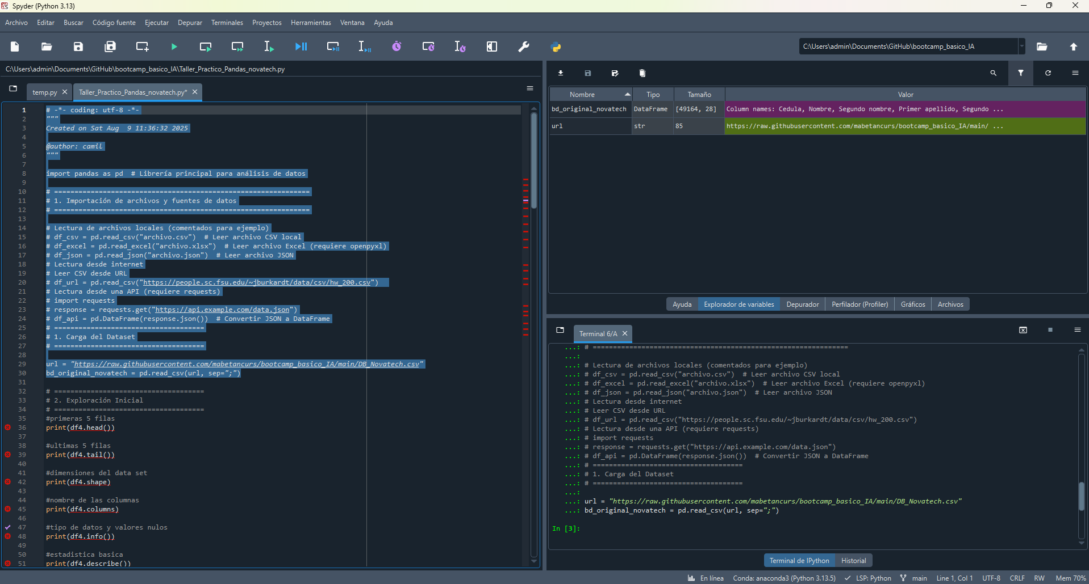

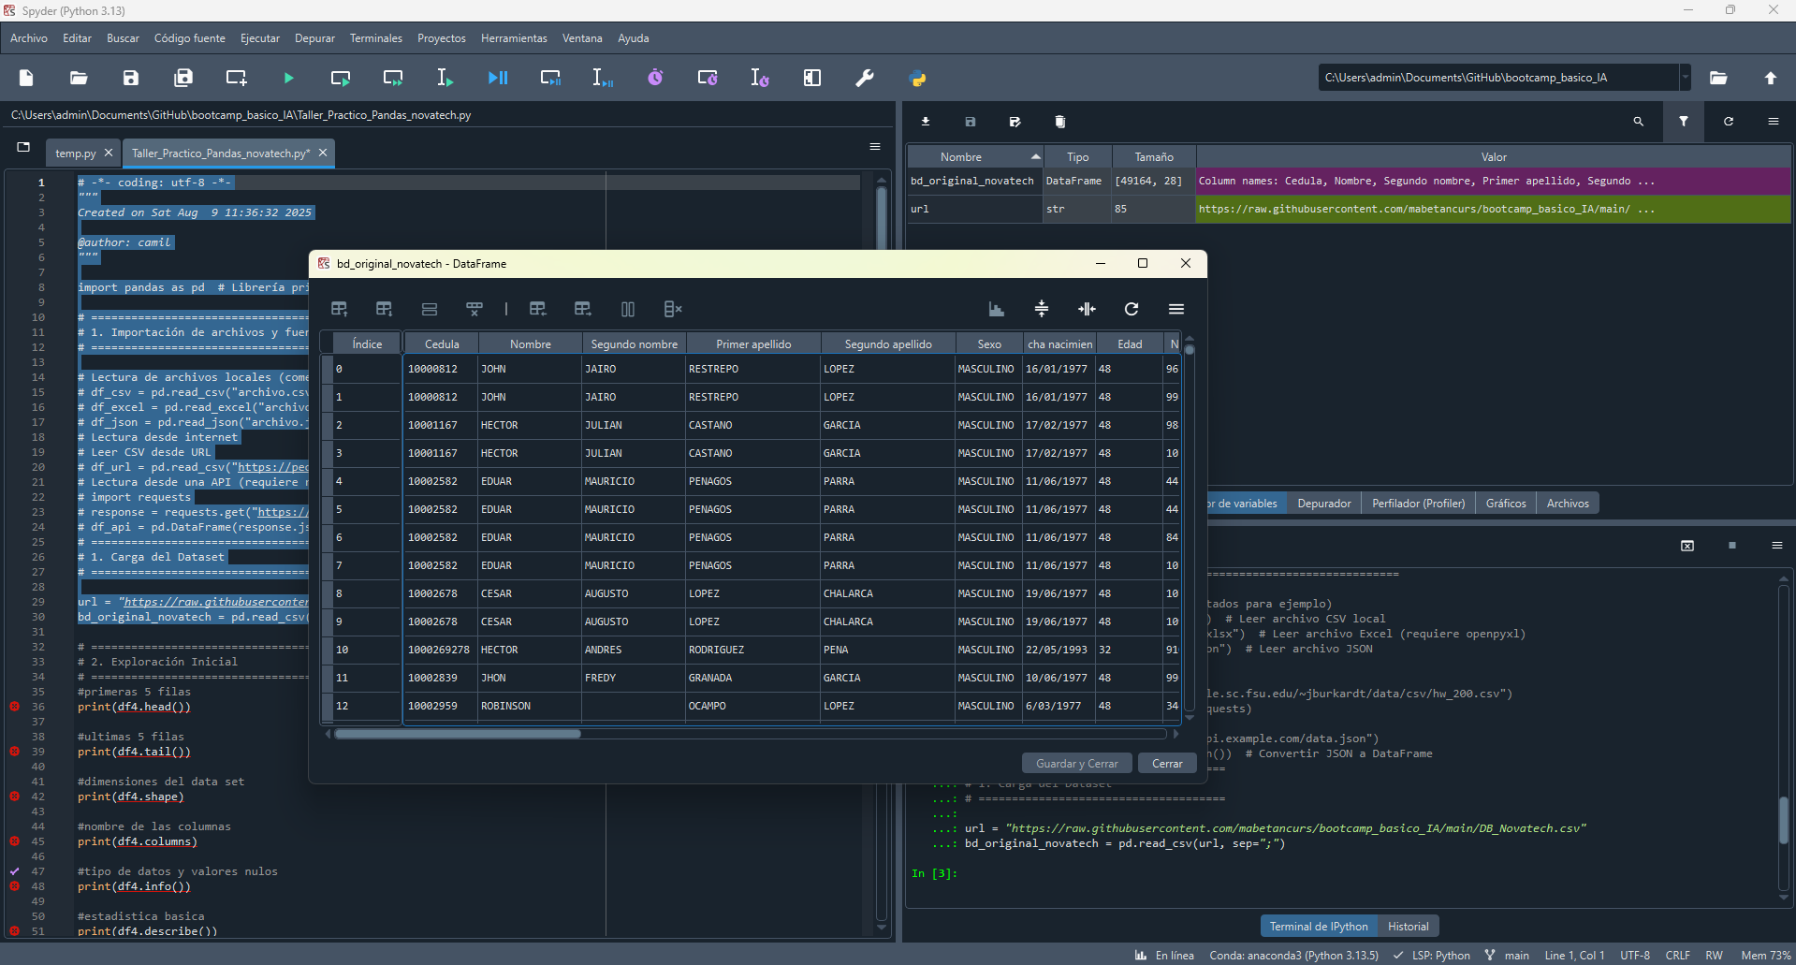

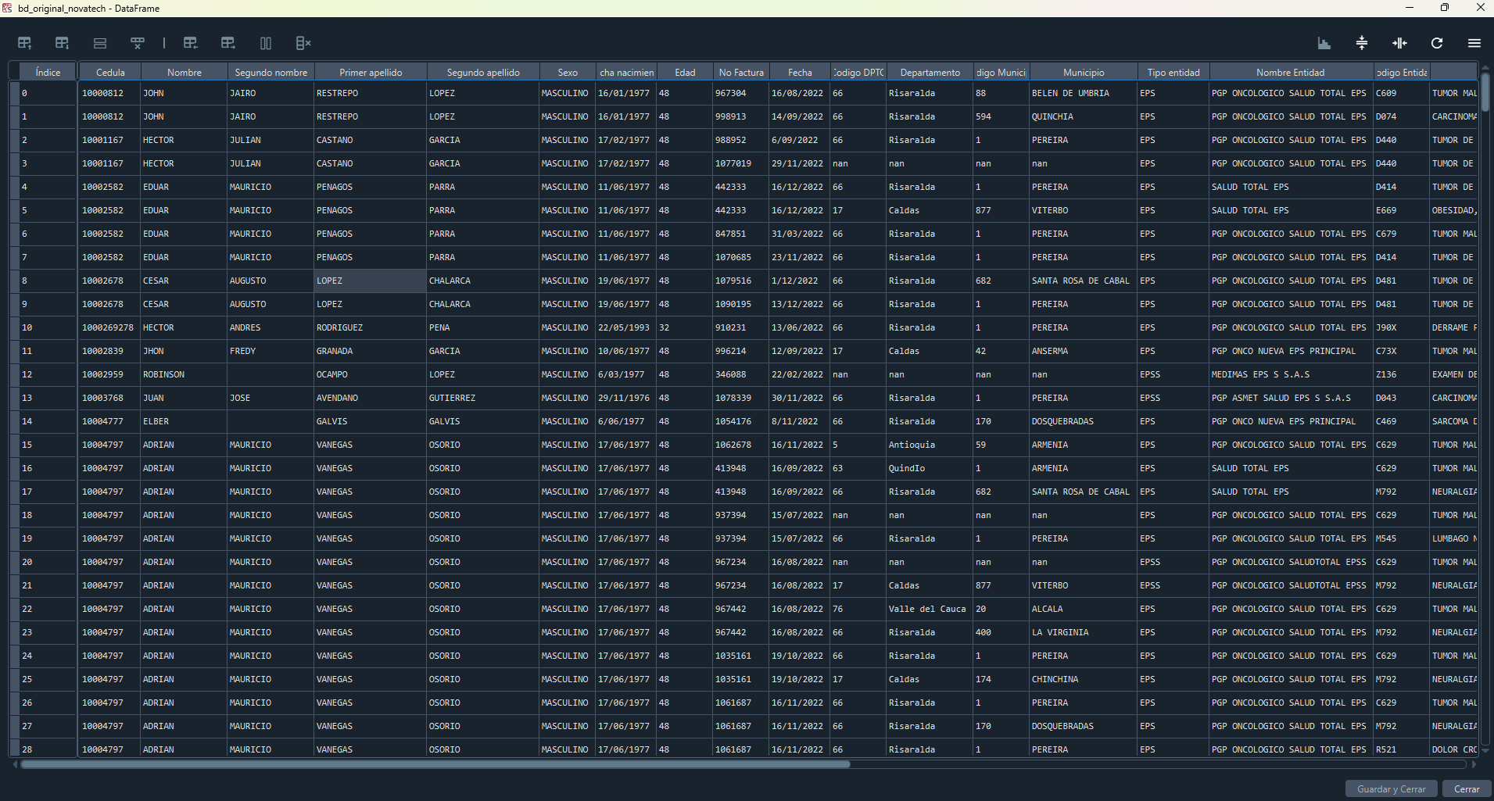

Se realiza la exploración inicial  
  
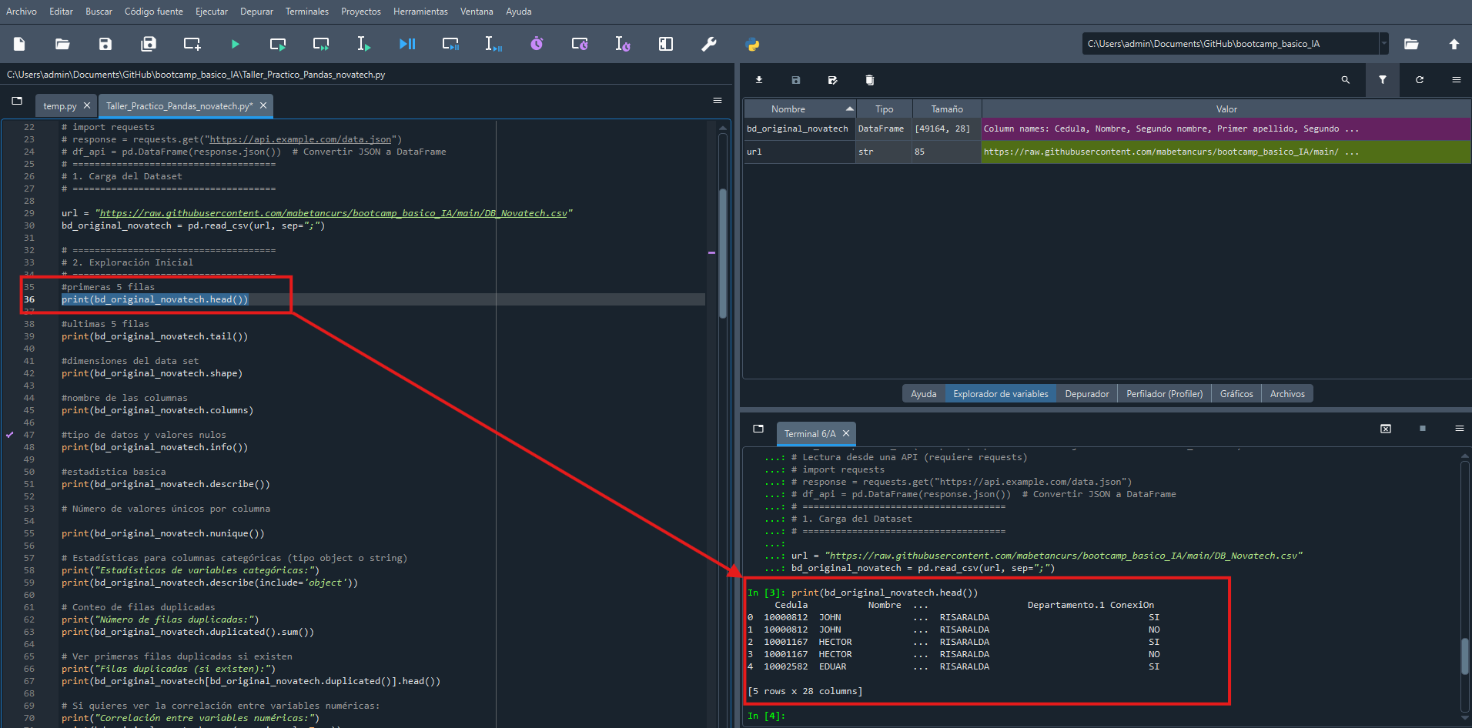

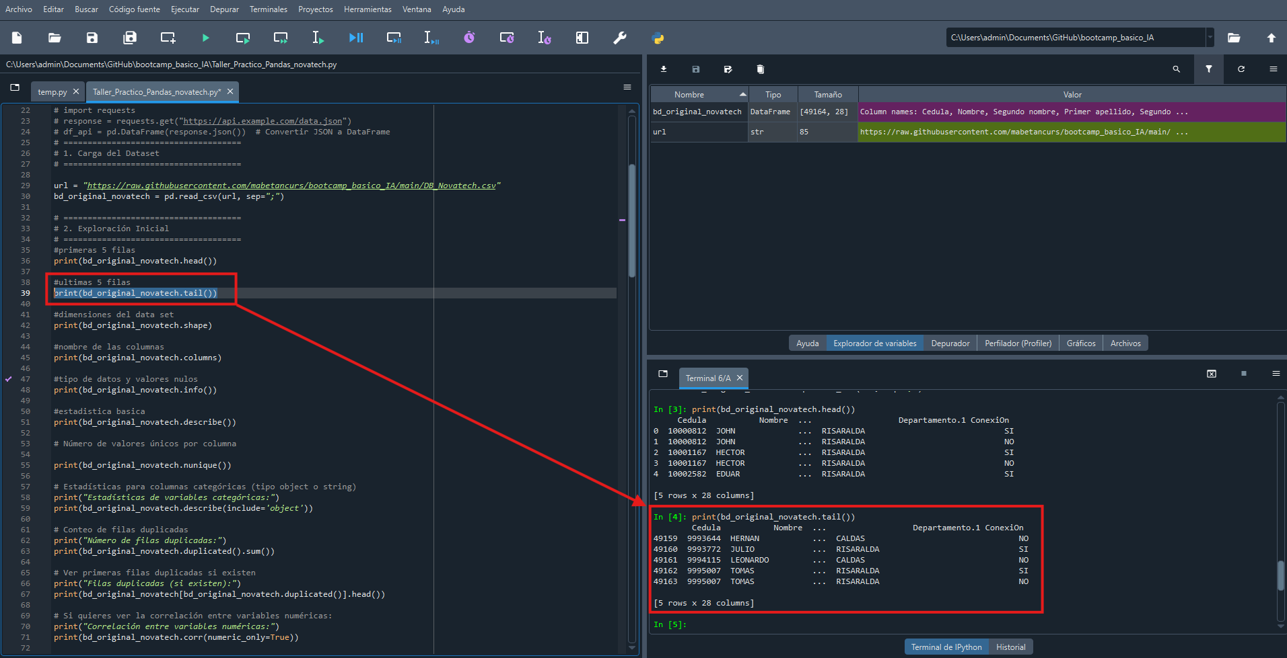

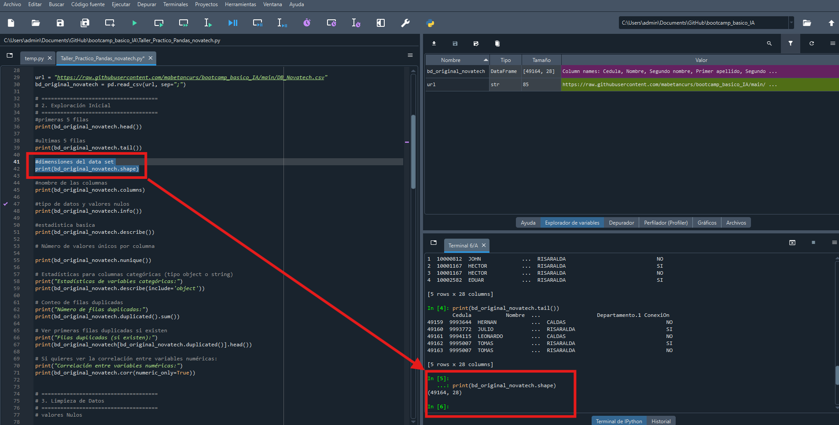

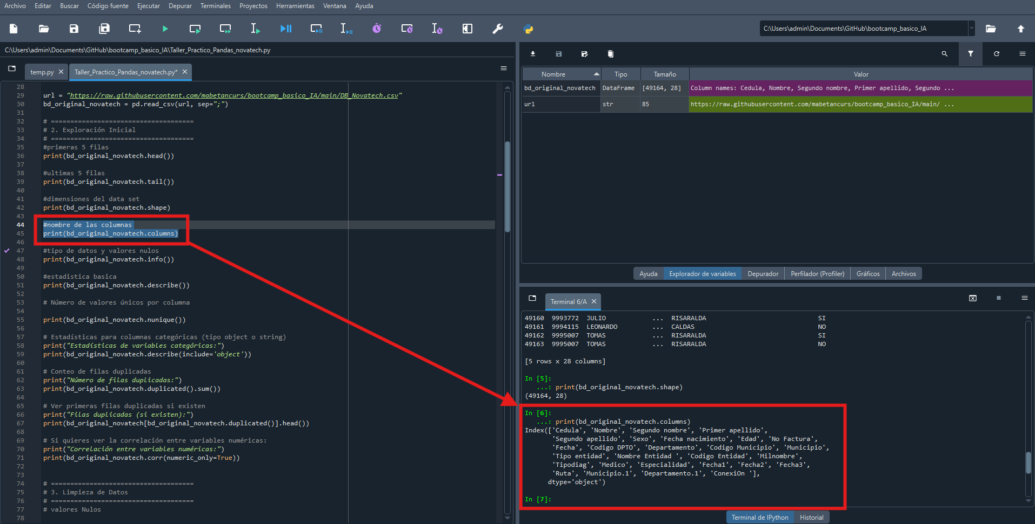

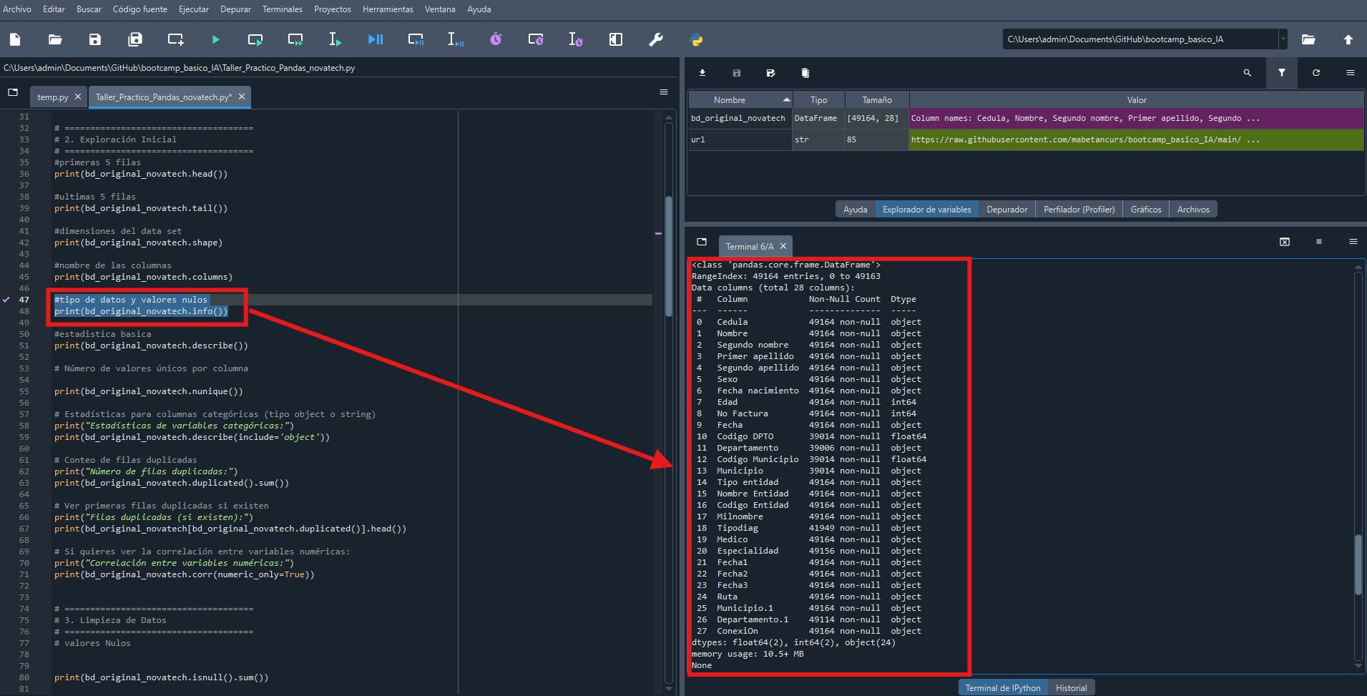

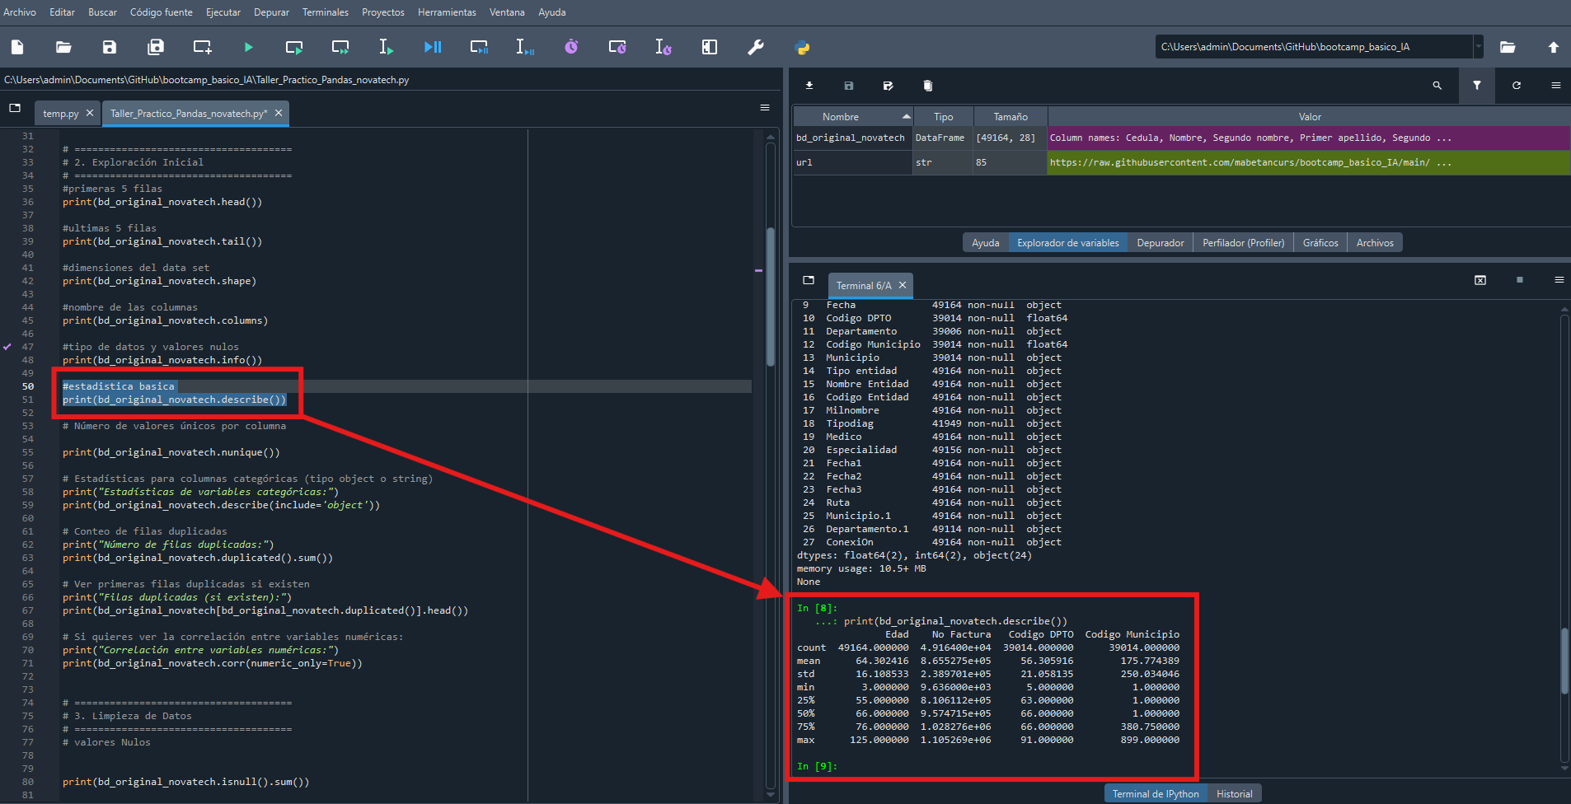

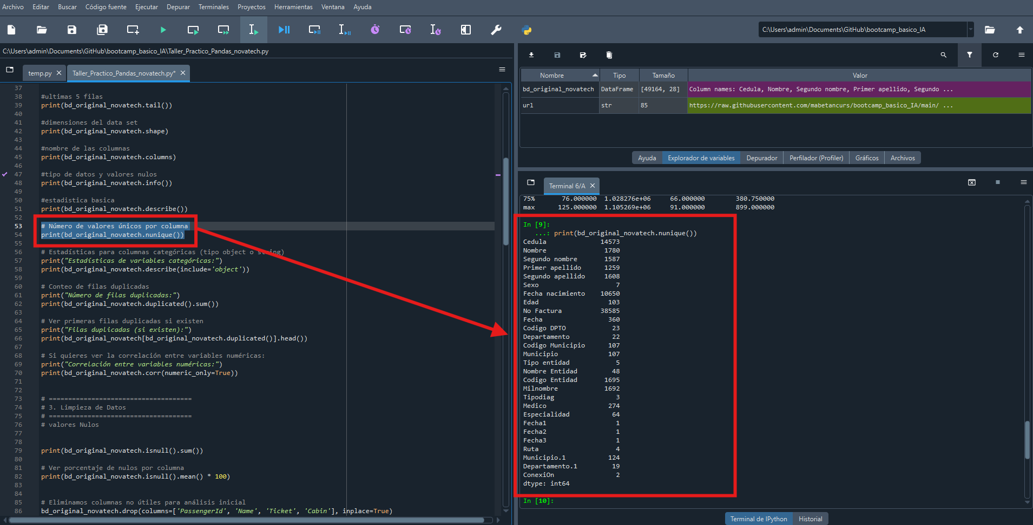

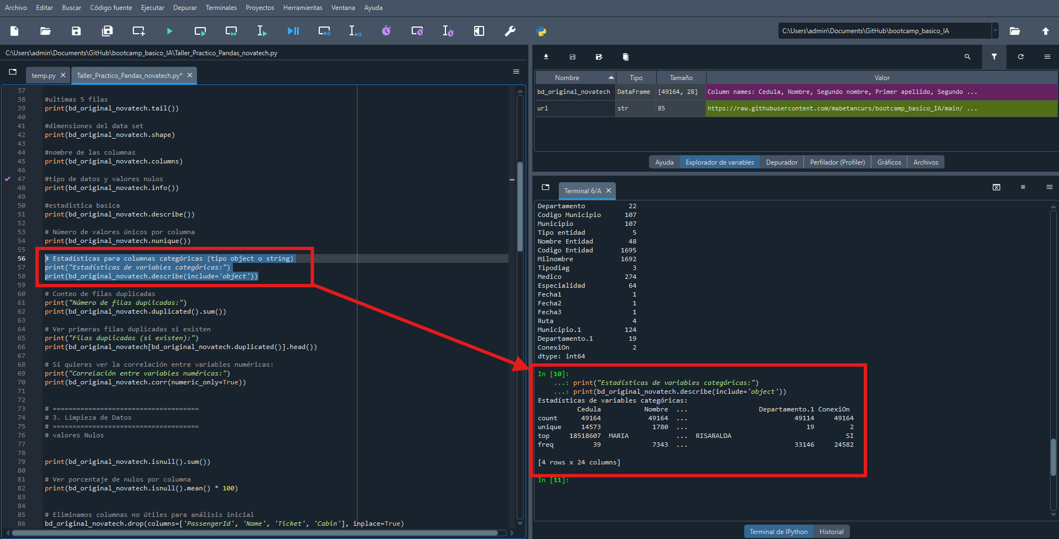

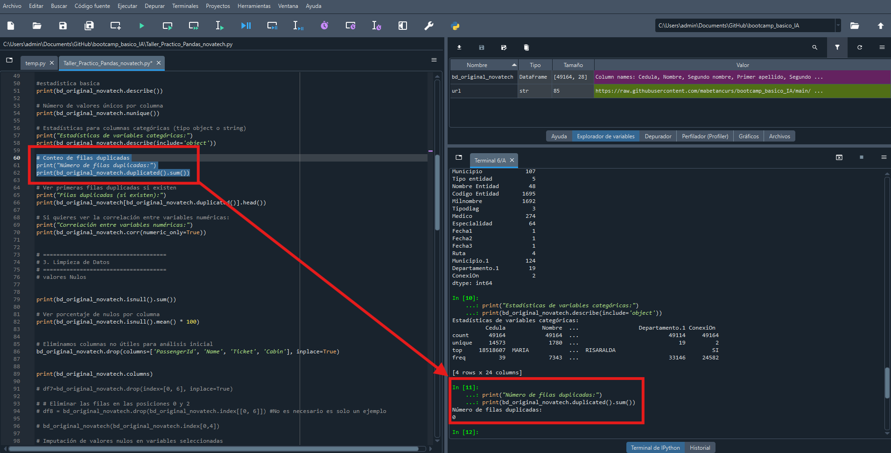

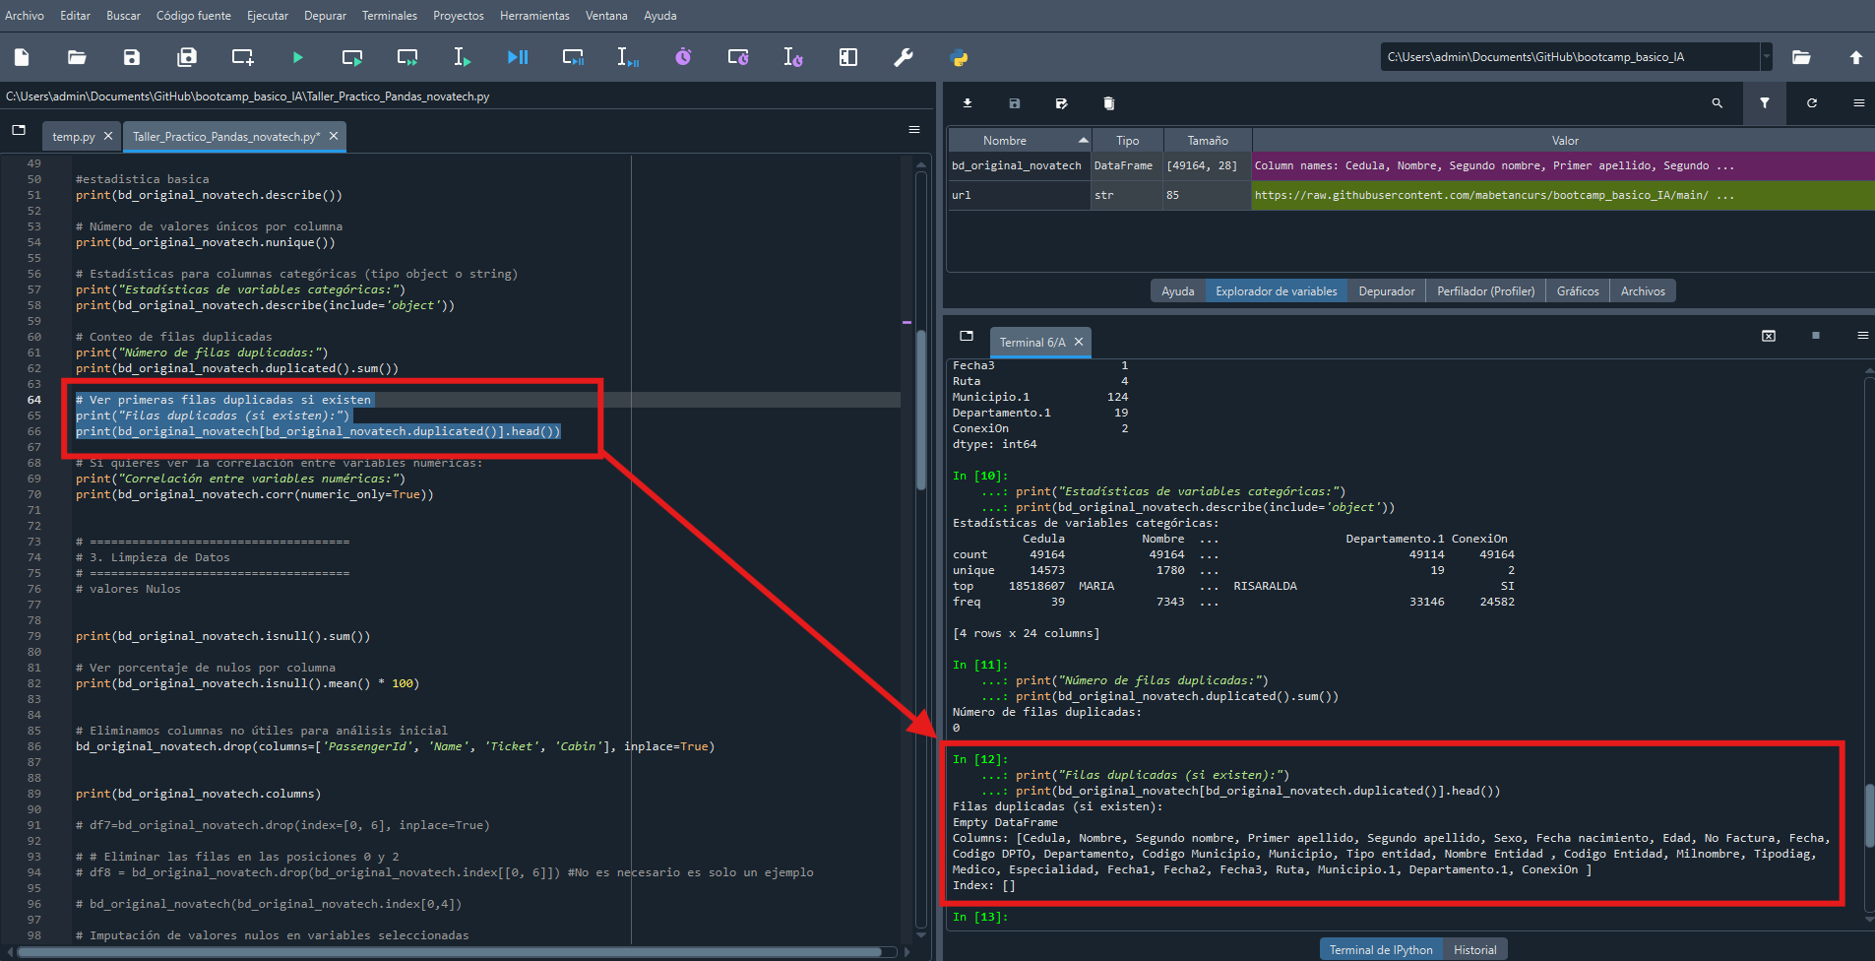

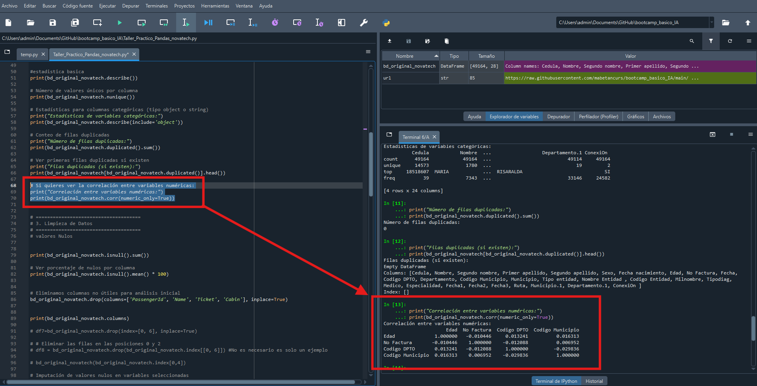

3. Limpieza de datos

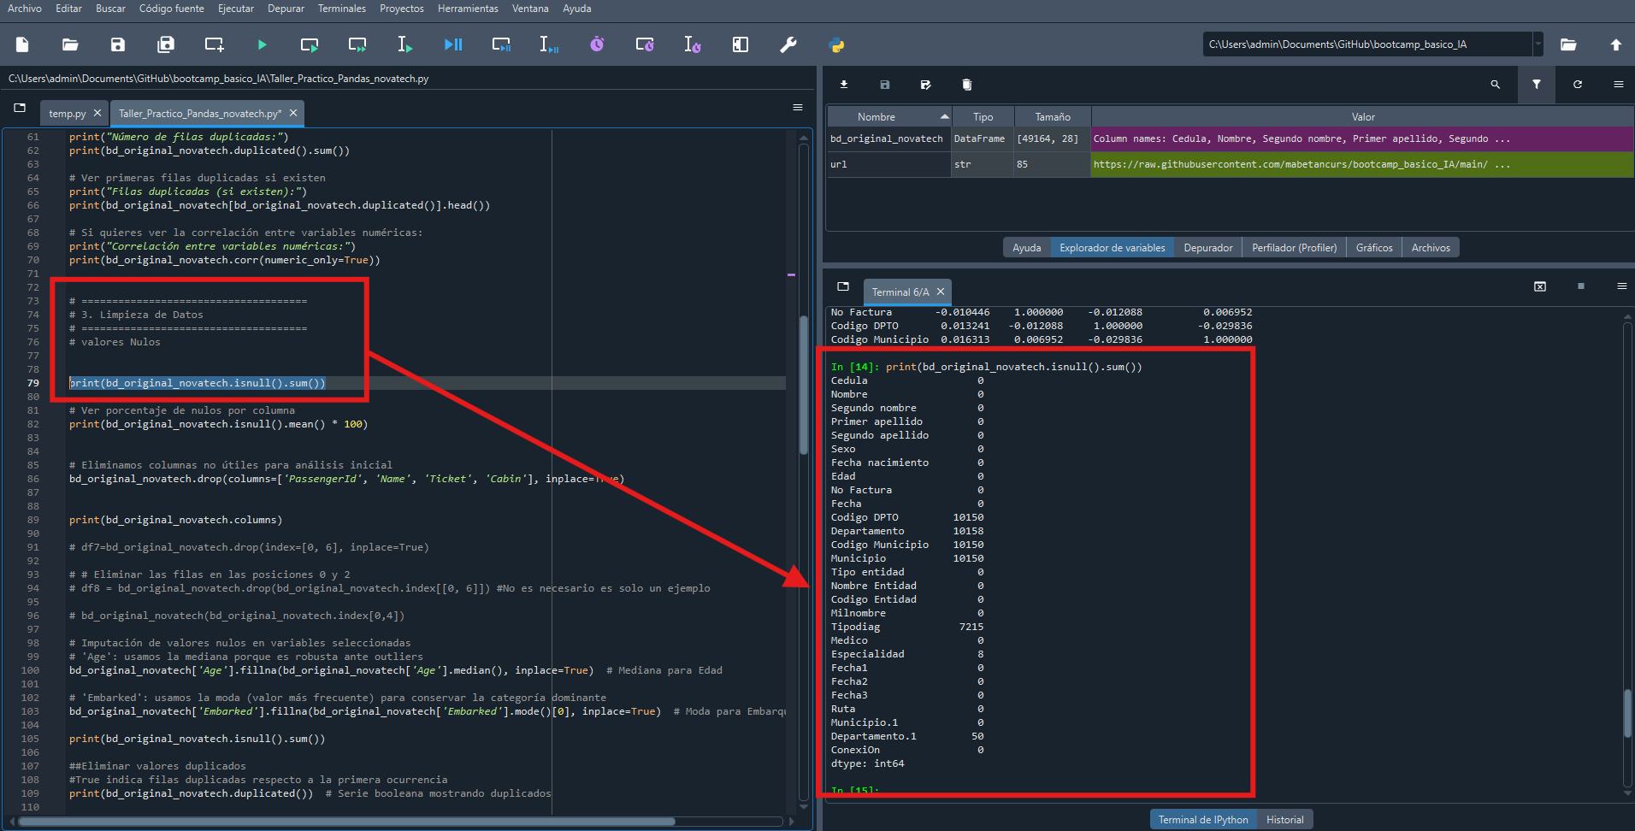

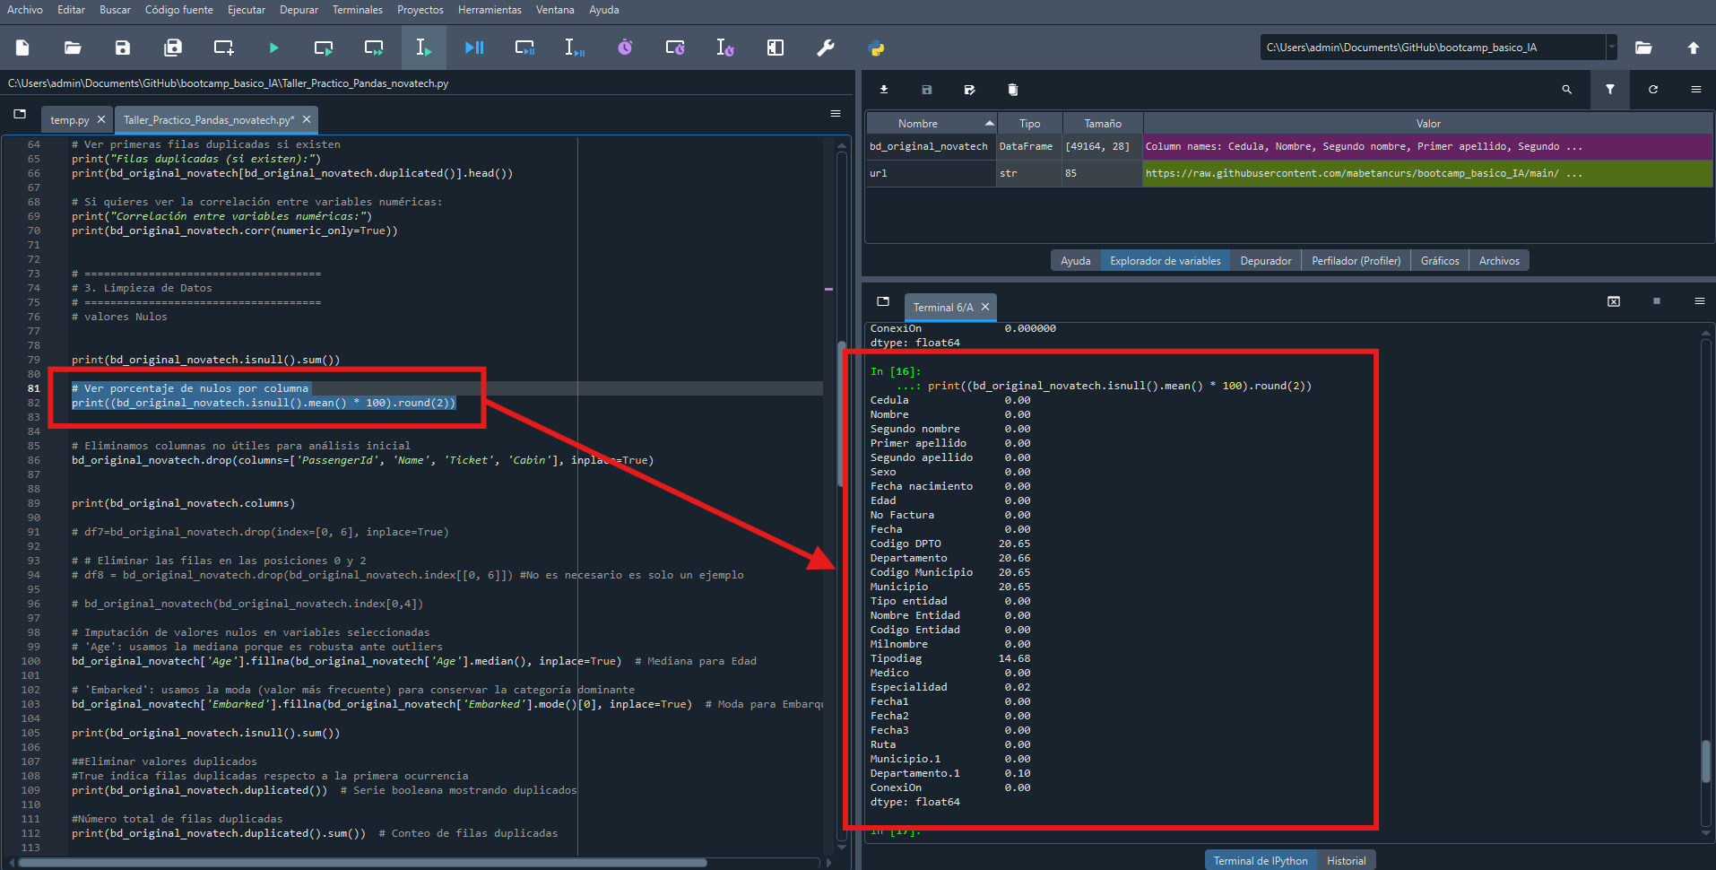

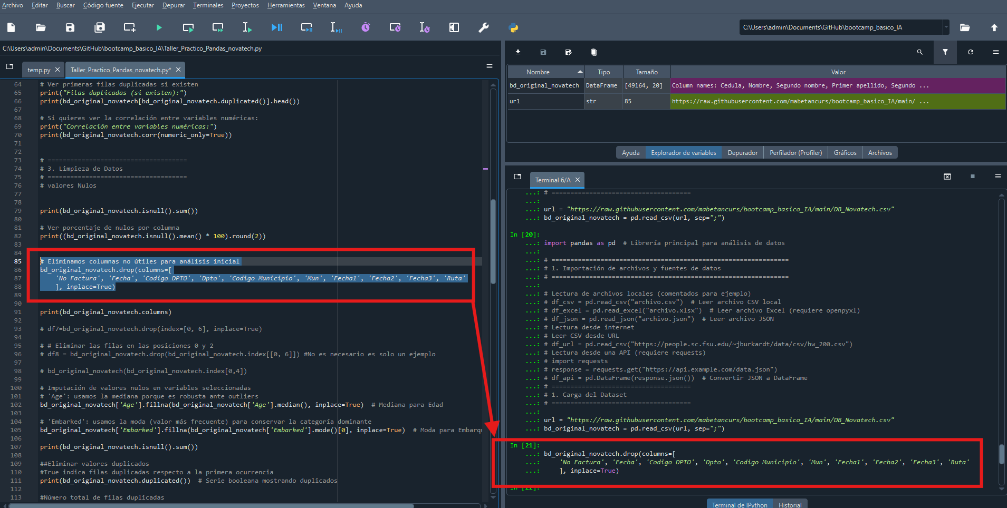

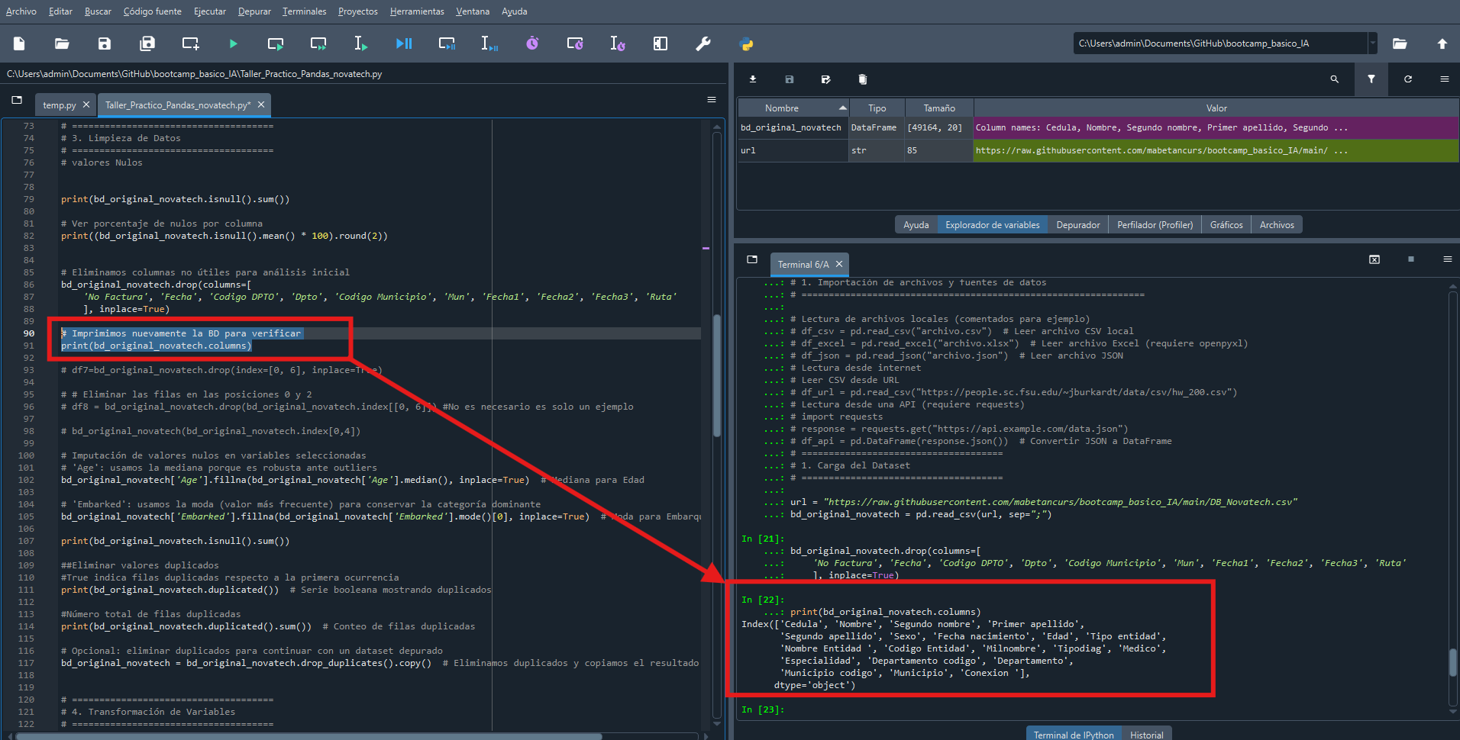

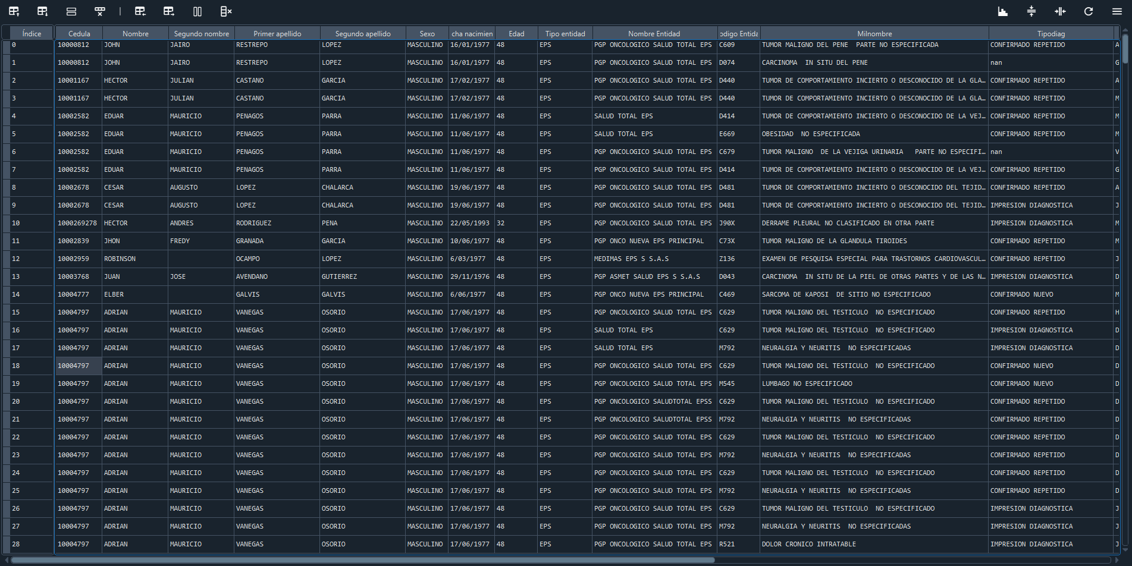

bd_original_novatech['Edad'] = bd_original_novatech['Edad'].fillna(

bd_original_novatech['Edad'].median())

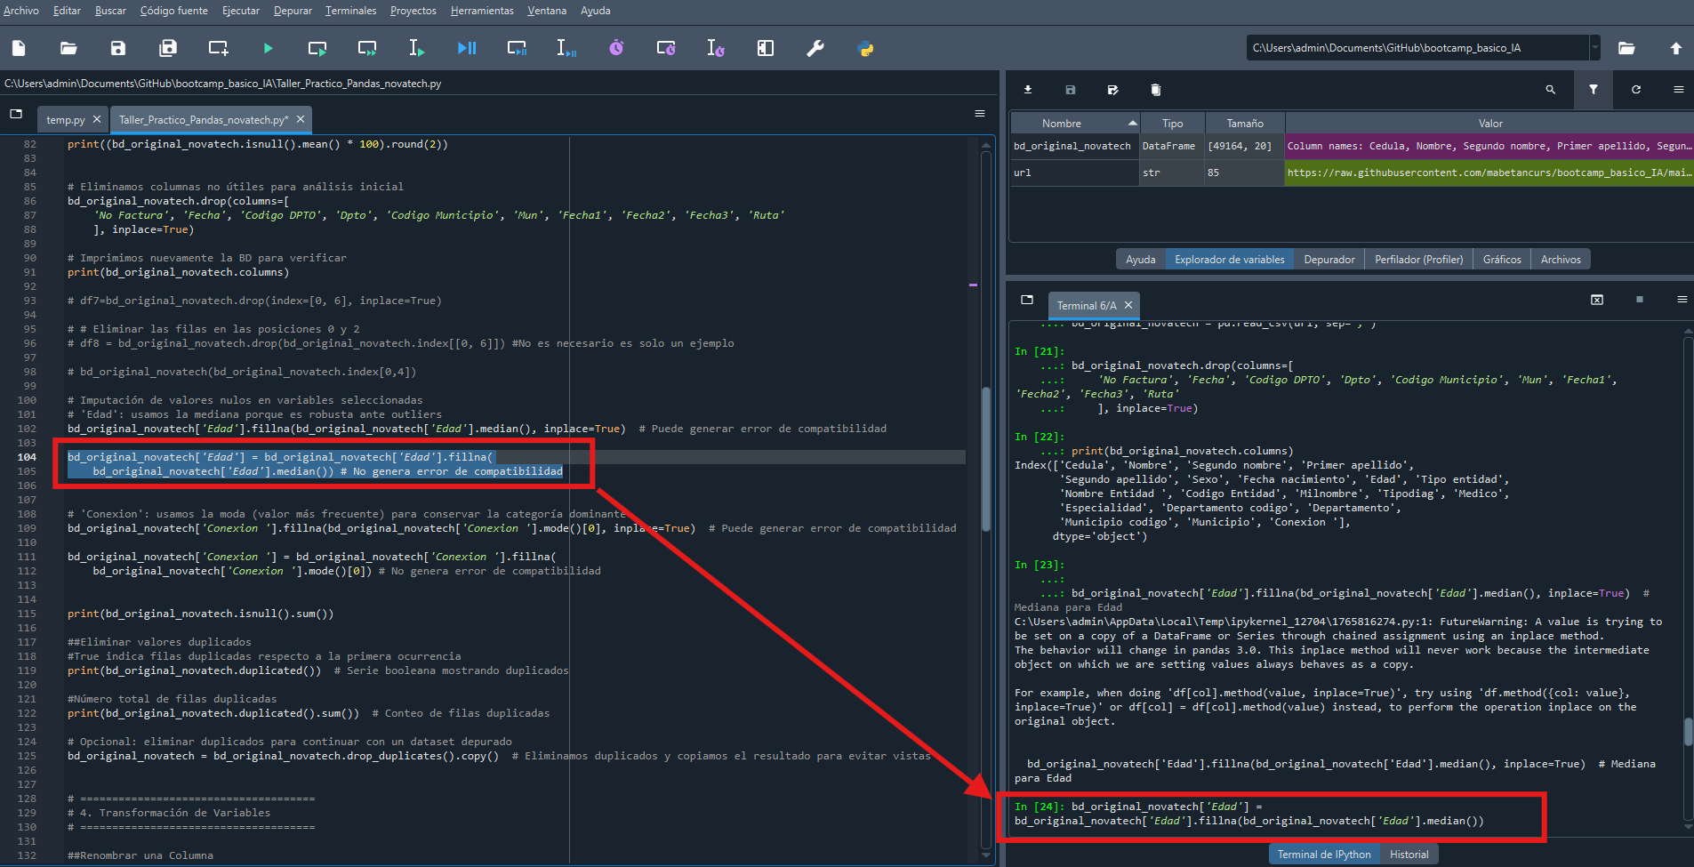

**Busca todos los valores nulos (NaN) en la columna Edad.**

**Calcula la mediana** de esa columna (la mediana es el valor del centro).

**Reemplaza todos los nulos** por esa mediana.

inplace=True significa que **modifica directamente la columna en el DataFrame**, sin crear uno nuevo.

**¿Para qué sirve?**

Sirve para **limpiar datos** y evitar problemas más adelante cuando entrenas modelos de Machine Learning o haces análisis estadístico. Ya que los modelos **no aceptan valores nulos**, así que debemos decidir con qué reemplazarlos.

**¿Por qué usar la mediana en Edad?**

Porque:

* La **mediana no se afecta por valores extremos (outliers)**.
* En edades es común tener valores anómalos (0, 150, etc.).
* La **media** puede distorsionarse si hay uno o dos valores muy grandes o muy pequeños.

Entonces usar la mediana te da un valor más **representativo**.

bd_original_novatech['Conexion '] = bd_original_novatech['Conexion '].fillna(

bd_original_novatech['Conexion '].mode()[0])

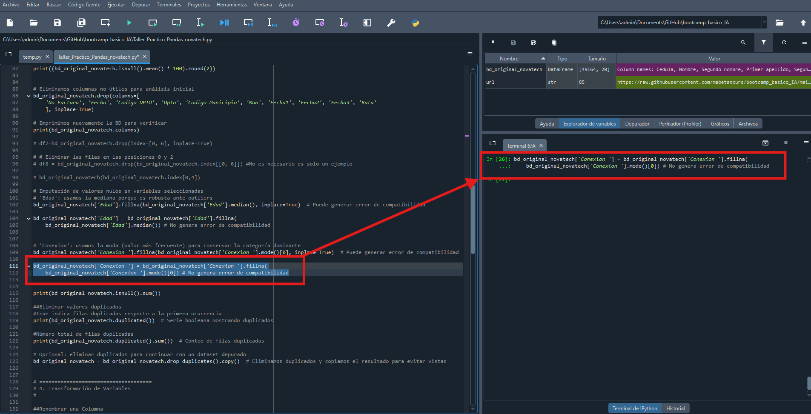

1. Toma la columna categórica que es una columna con valores como "SI", "NO".
2. Calcula la moda (La moda es el valor que más se repite.)
3. Rellena los NaN con ese valor

**¿Por qué usar la moda para columnas categóricas?**

Porque:

* No tiene sentido usar **media** o **mediana**, ya que no son números.
* La moda representa la **categoría predominante**.
* Mantiene la coherencia estadística del dataset.

Es la técnica estándar para imputar variables que tienen textos, categorías o etiquetas.

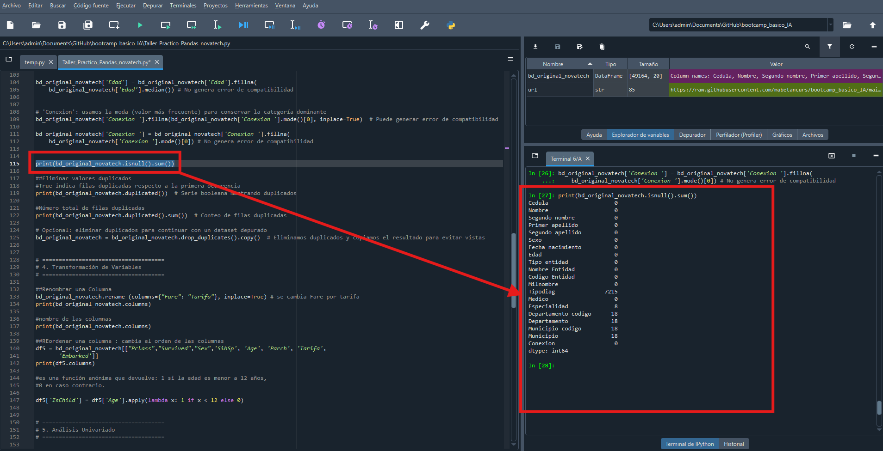

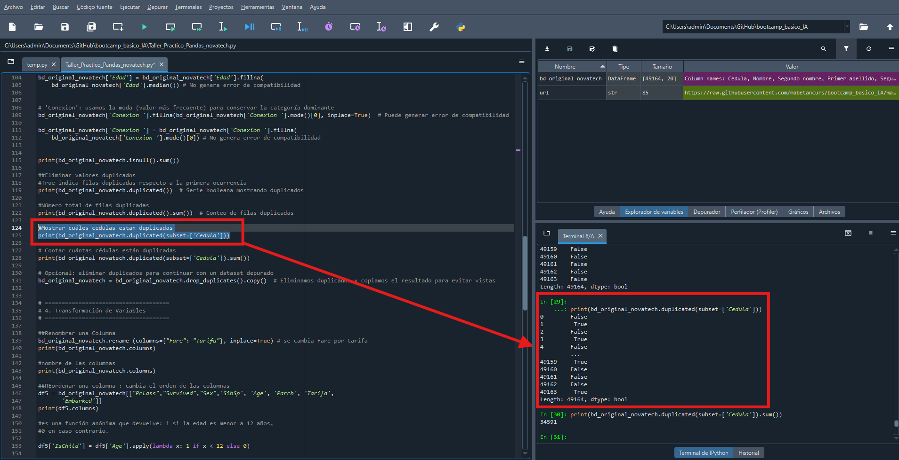

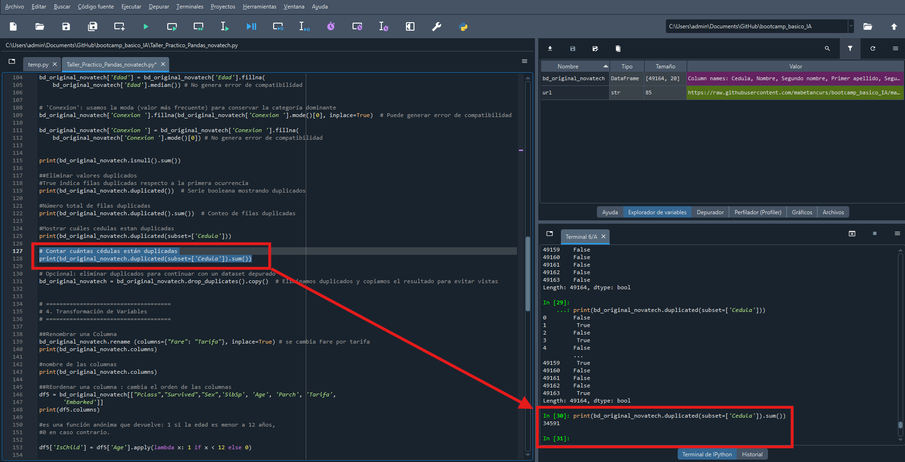

# Eliminar filas duplicadas basándose únicamente en la cédula

bd_original_novatech = bd_original_novatech.drop_duplicates(subset=['Cedula']).copy()

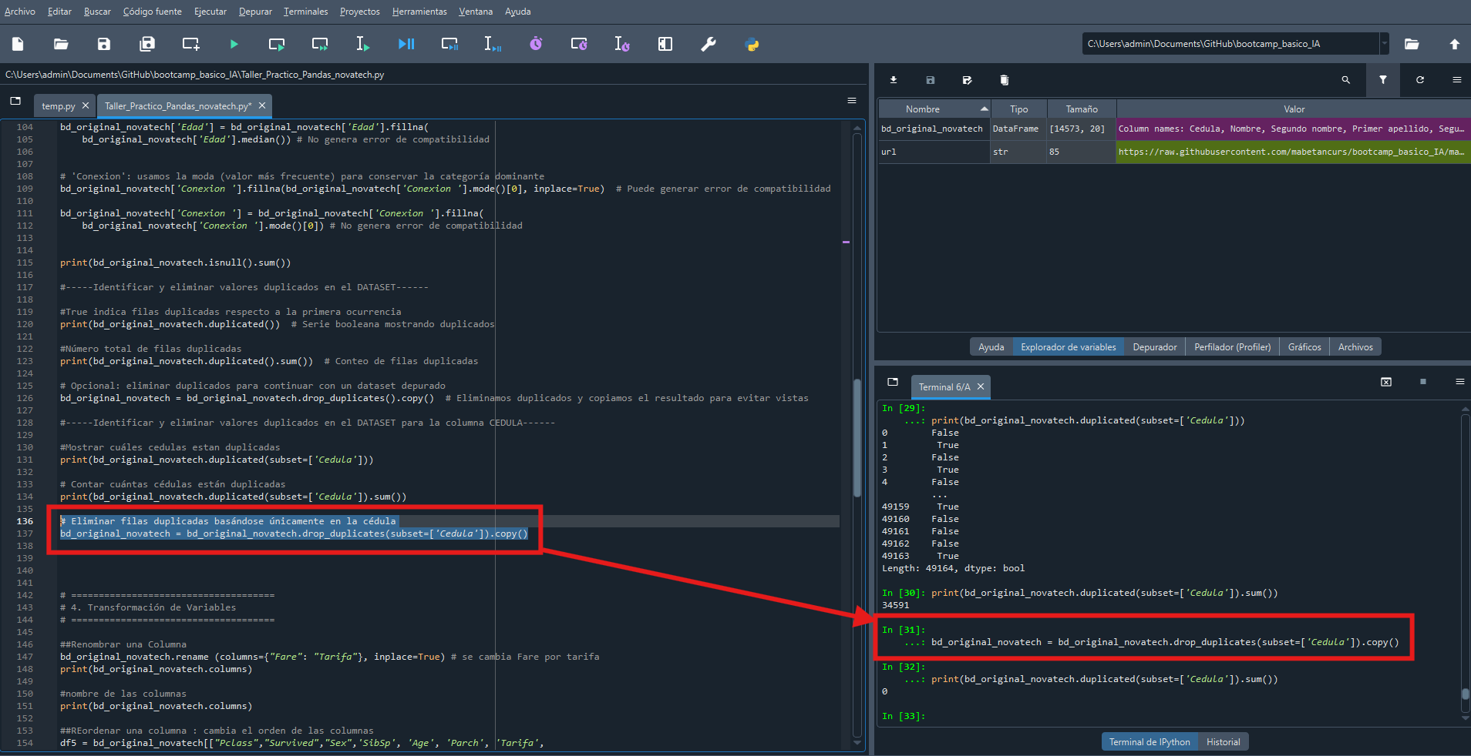

Explicación:

* subset=['Cedula'] indica que solo se revisará la columna 'Cedula' para determinar duplicados.
* drop_duplicates(subset=['Cedula']) elimina las filas que tengan la misma cédula dejando **solo la primera ocurrencia**.

Esto se realizó porque en la DB una misma persona podía estar registrada hasta 10 veces por 10 citas diferentes, así que se eliminaron las filas duplicadas correspondientes a la cedula, dejando así un DATASET de (14573 * 20). Se adjunta imagen de referencia.

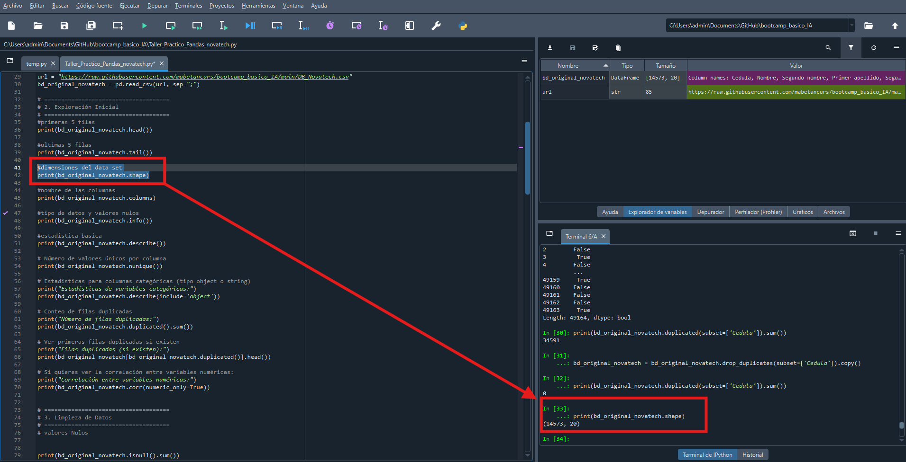

Se realiza un nuevo borrado de columnas para complementar la depuración de la DB

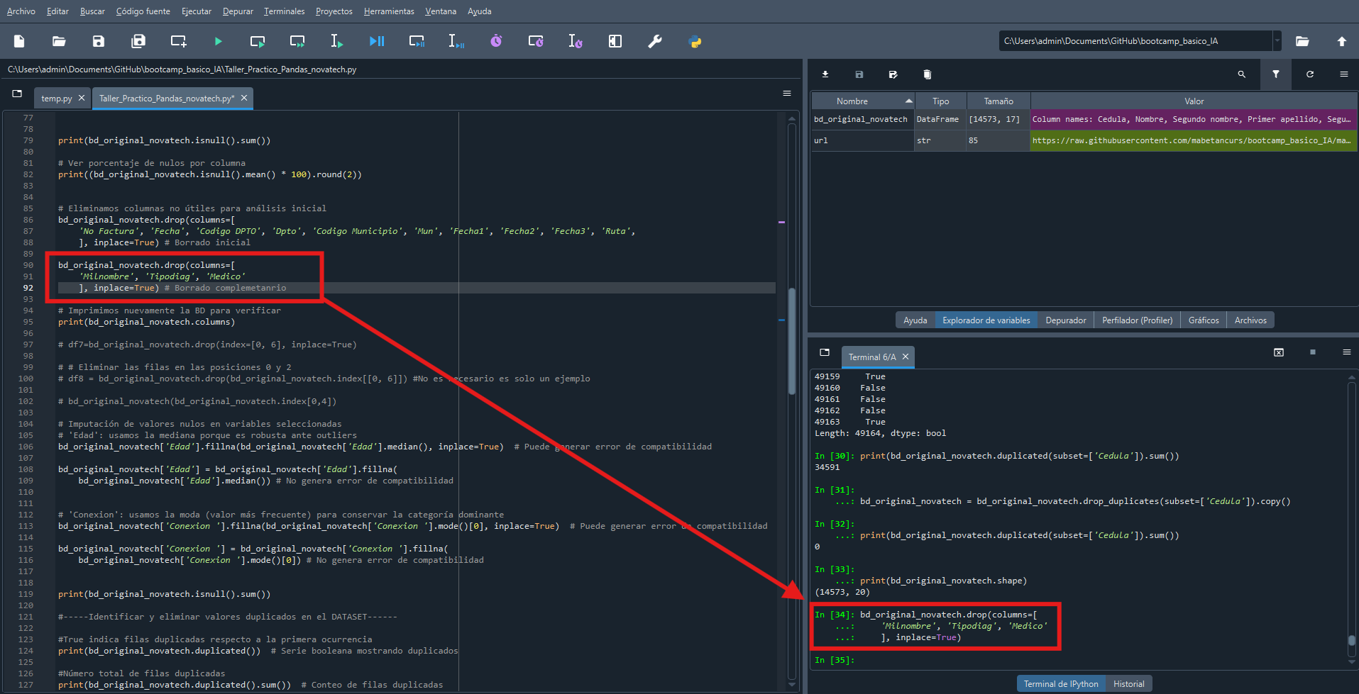

Dejando así una matriz de (14573 *17)

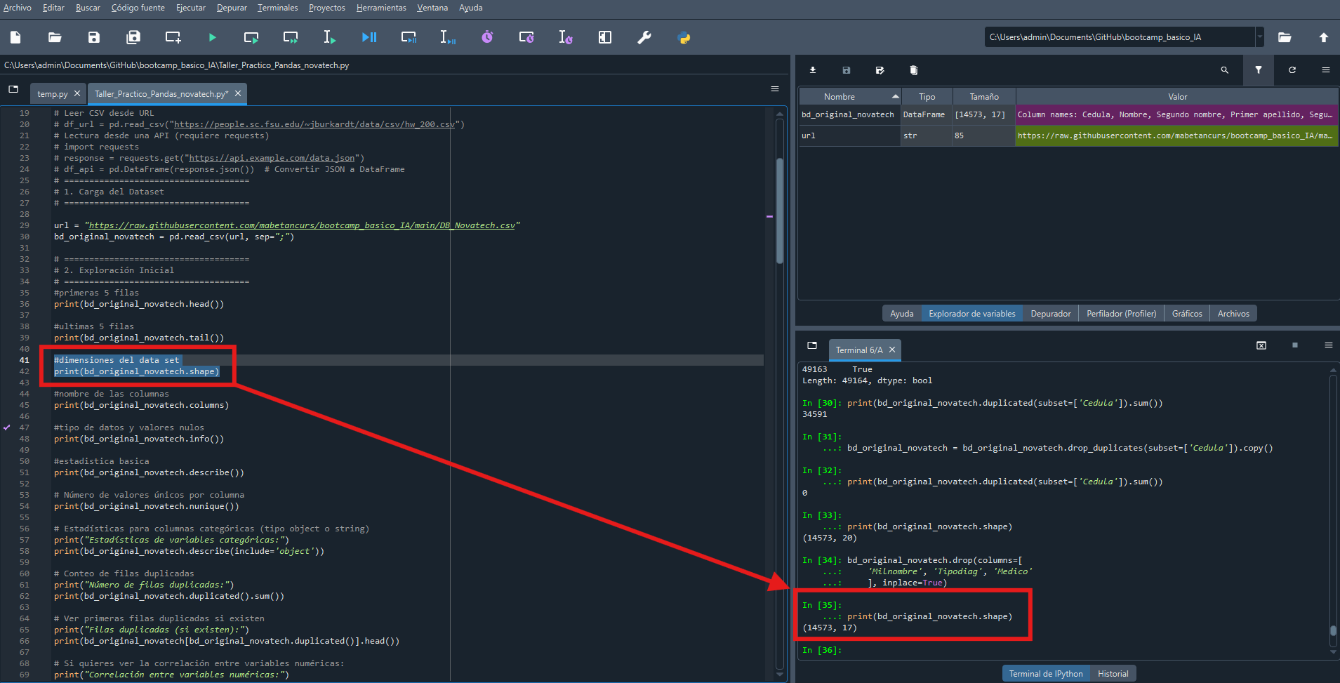

Se crea una nueva variable llamada bd_reordenada_novatech que contiene la BD reordenada en sus columnas   
  
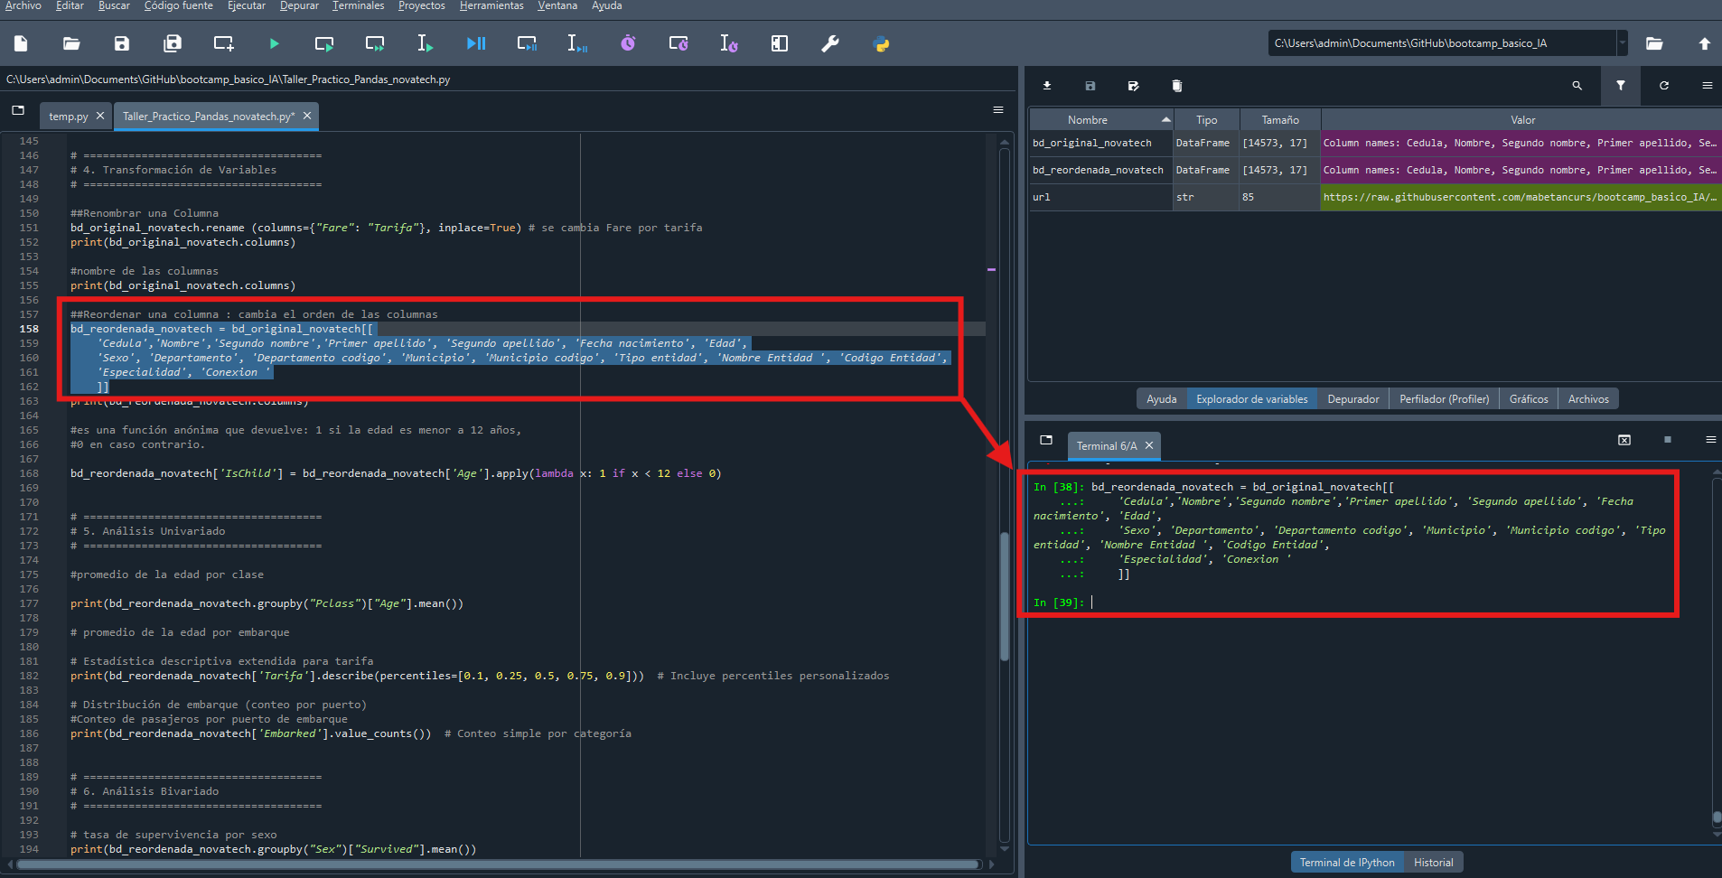

Se imprime bd_reordenada_novatech para verificar

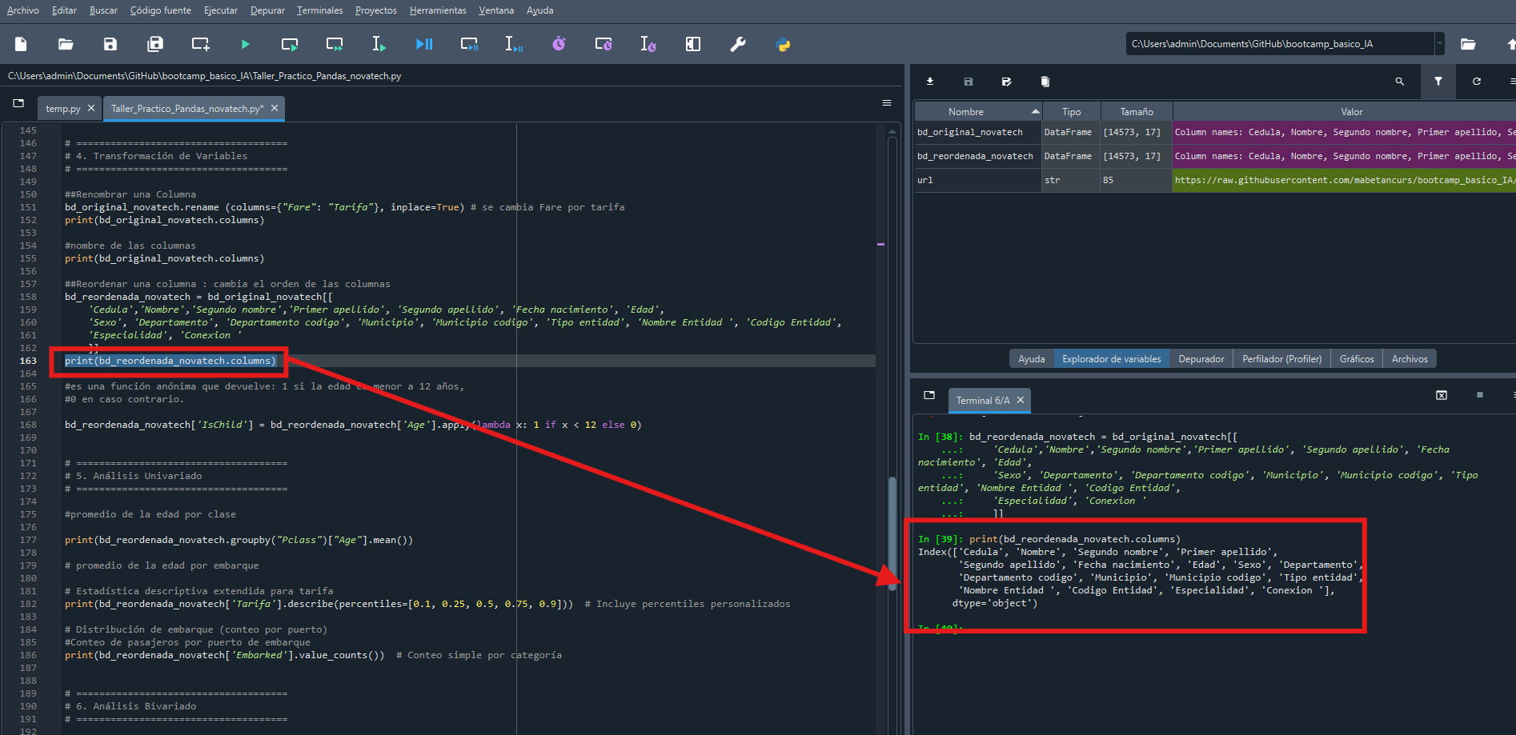

Agregue una nueva columna llamada adulto mayor con el fin de identificar mi población mas delante de forma mas fácil

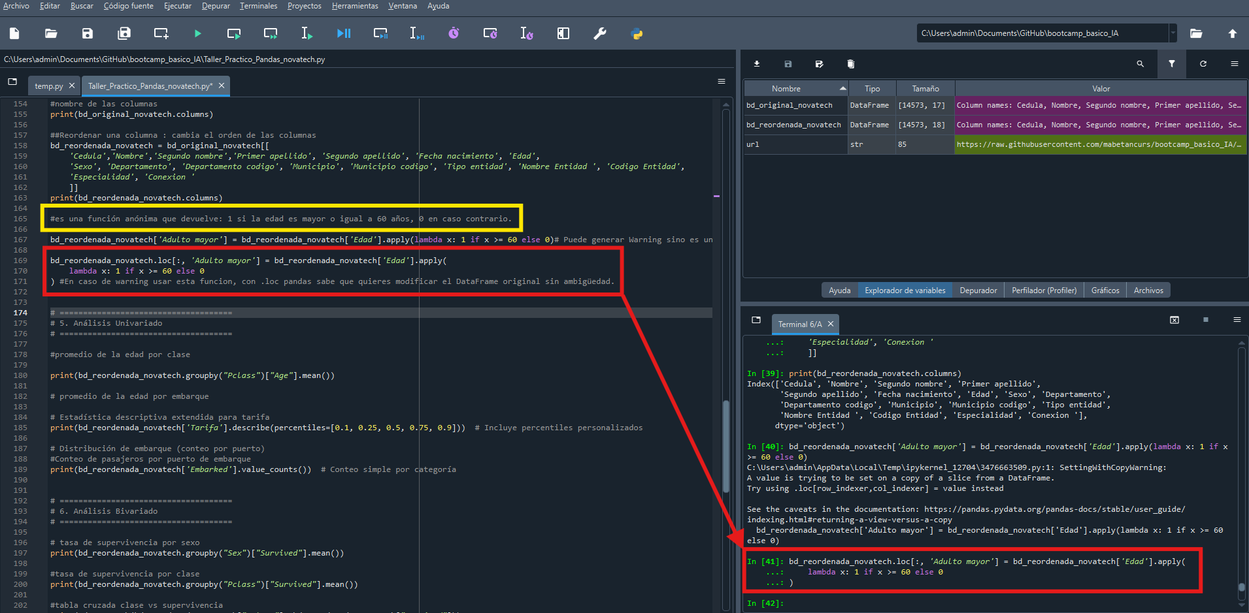

Reordeno nuevamente las columnas para dar mayor claridad en la DB antes de exportarla

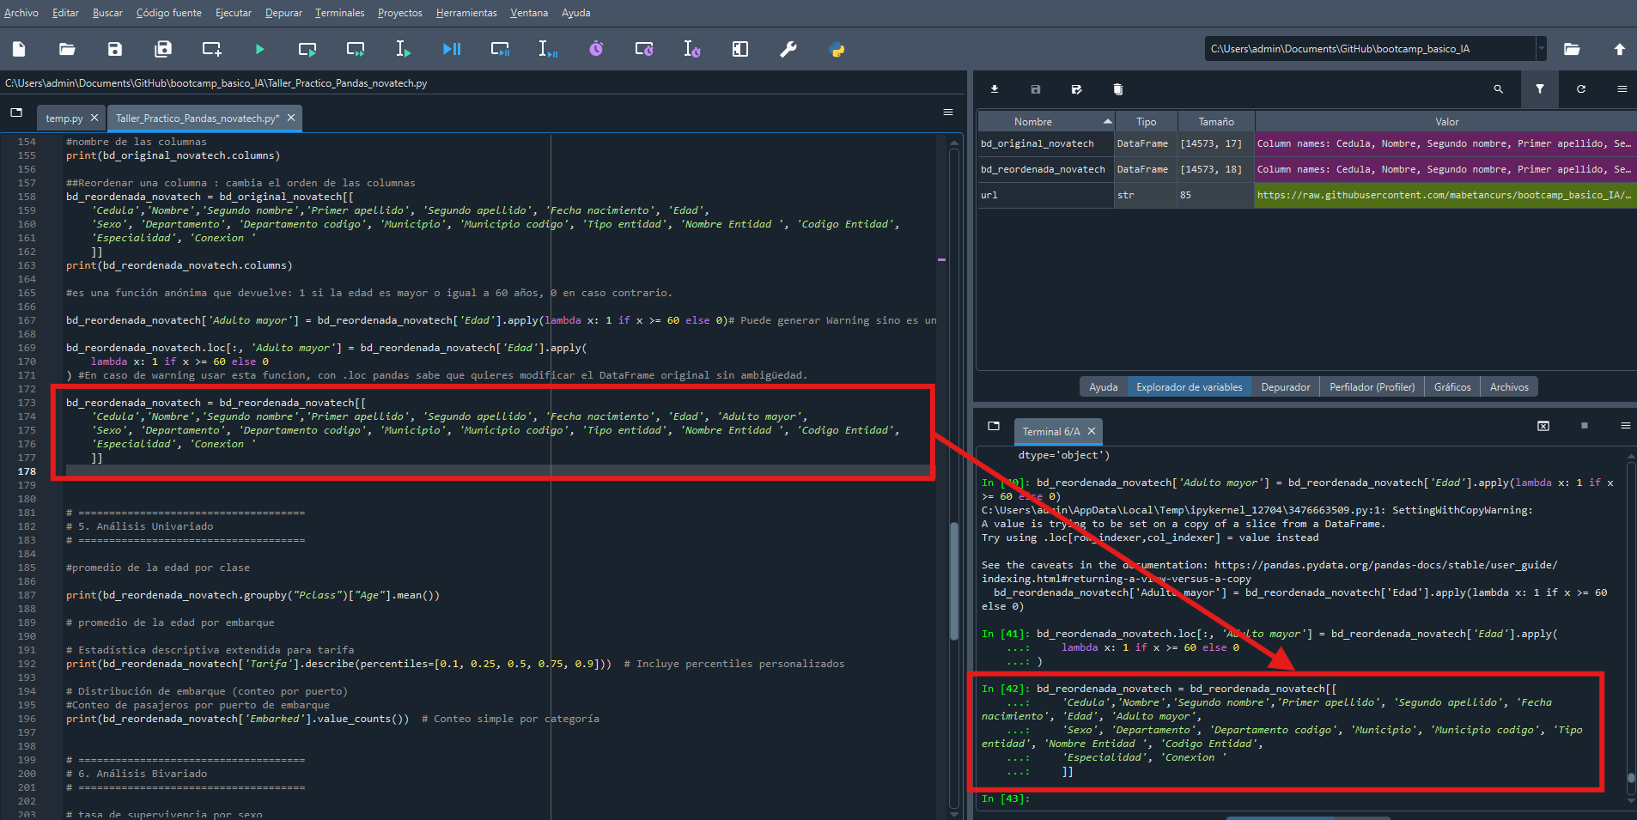

UNIVARIADO

# Se procede a realizar un analisis univariado con las siguientes vairables:

# Departamento

# Código departamento

# Municipio

# Código municipio

# Edad

# Adulto mayor (0/1)

# Sexo

# Conexión (0 = no tiene / 1 = sí tiene)

# EDAD:

# Qué analizar

# Distribución de edades (histograma).

# Promedio, mediana, percentiles.

# Para qué sirve

# Ver si tu base tiene una población joven, adulta o muy envejecida.

# Identificar si hay concentración alta de adultos mayores.

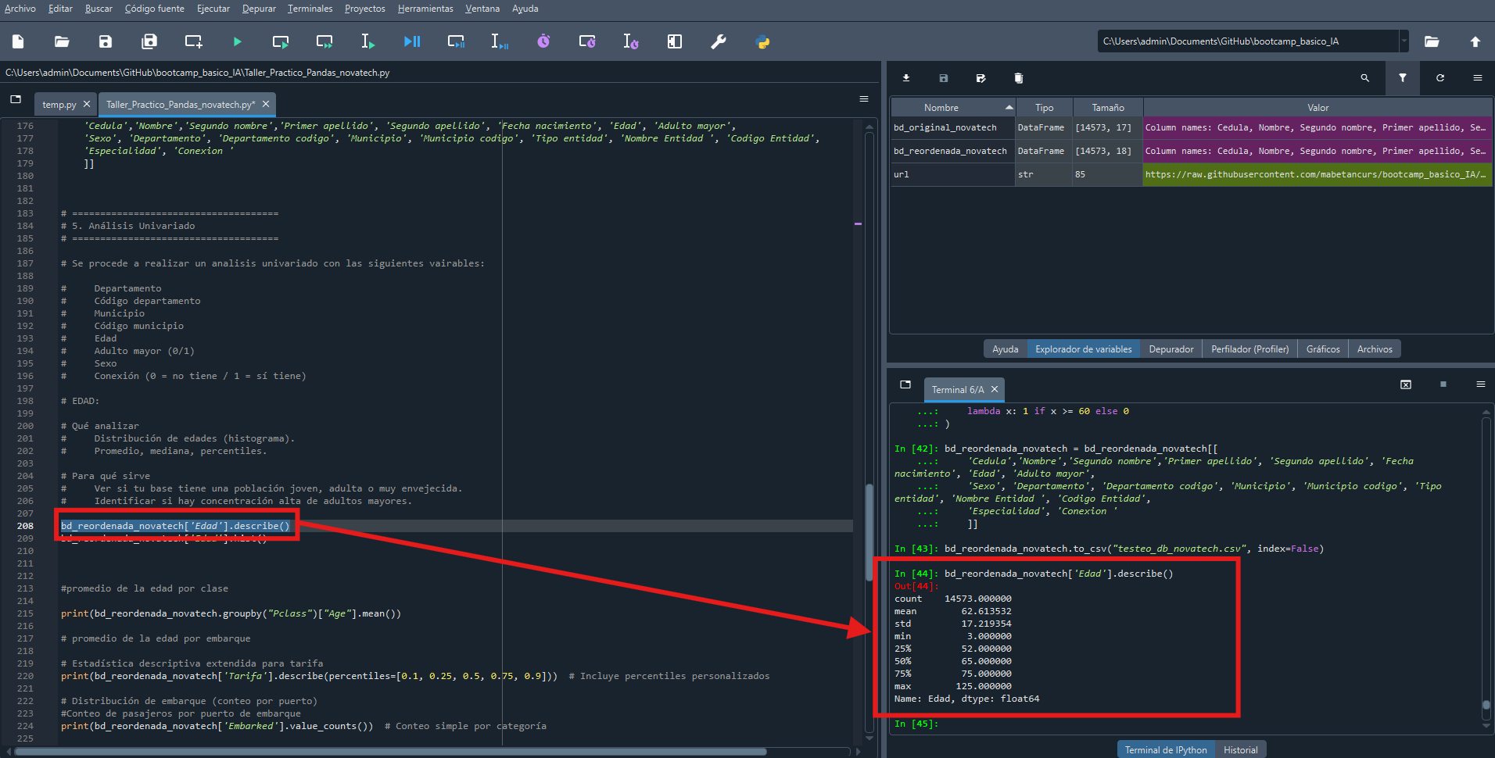

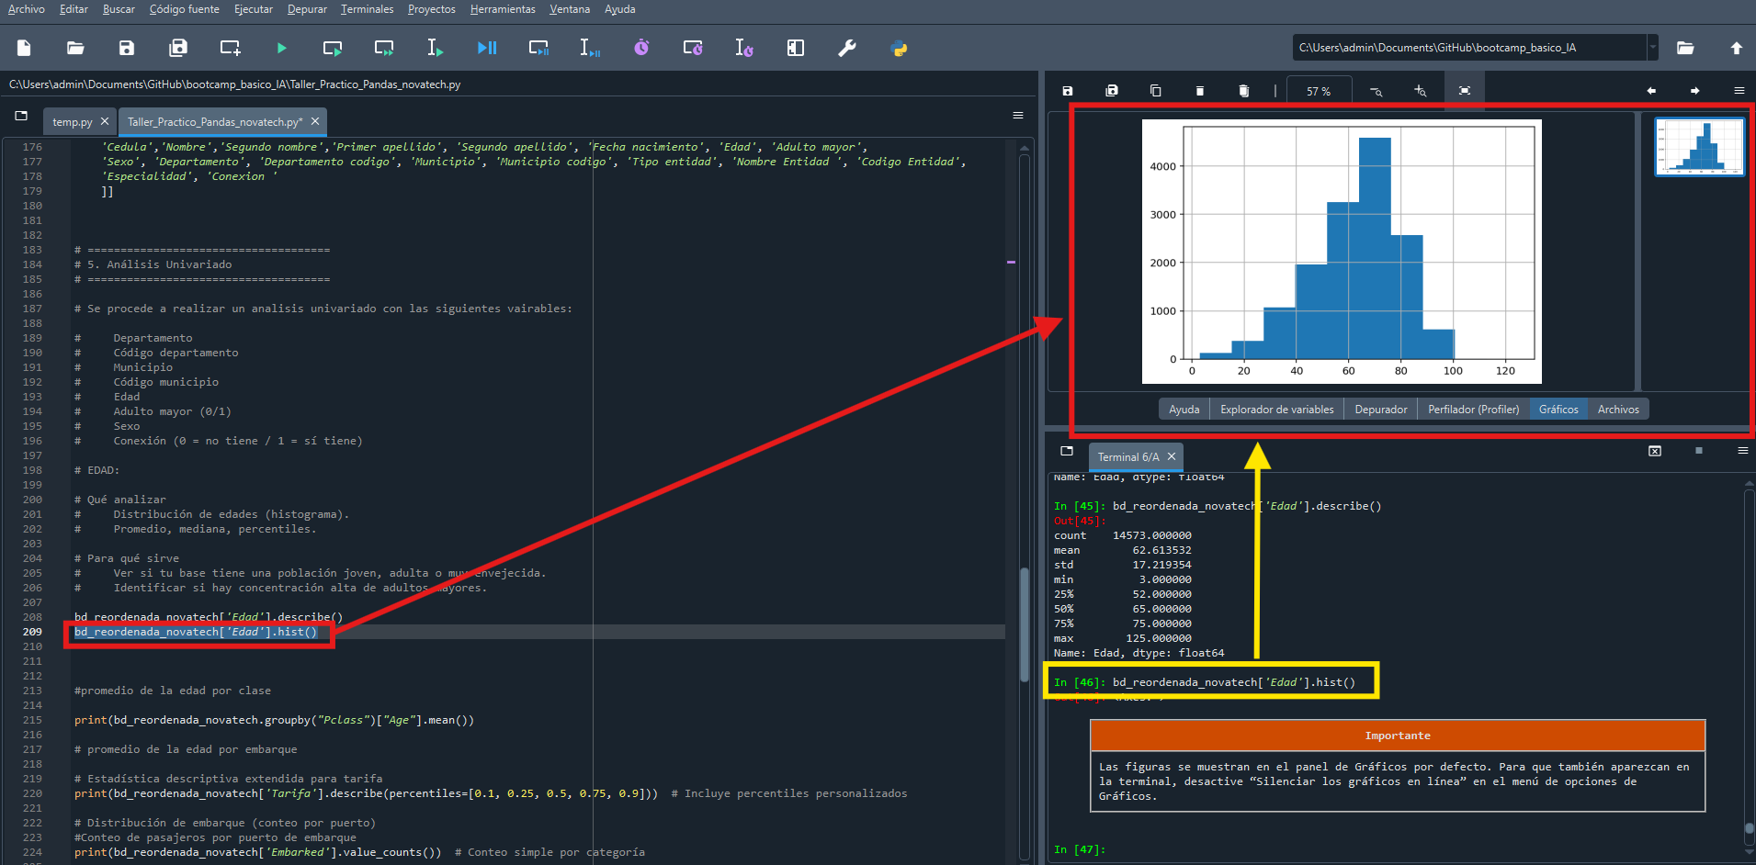

# ADULTO MAYOR (0/1)

# Qué analizar

# Cuántos adultos mayores hay en total.

# Porcentaje de adultos mayores.

# Para qué sirve

# Es clave para EPS: muestra el tamaño del grupo vulnerable.

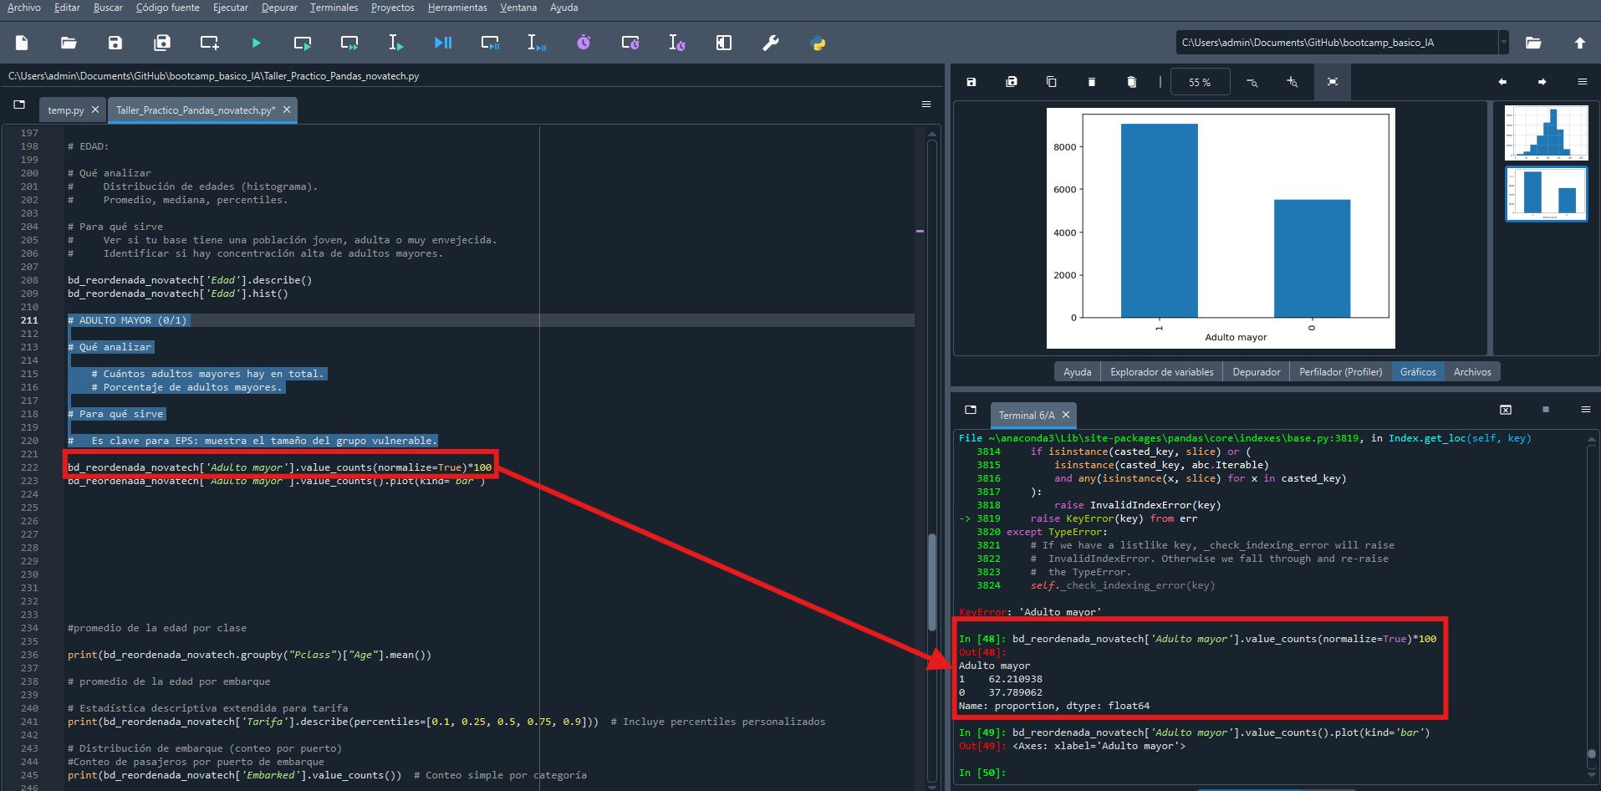

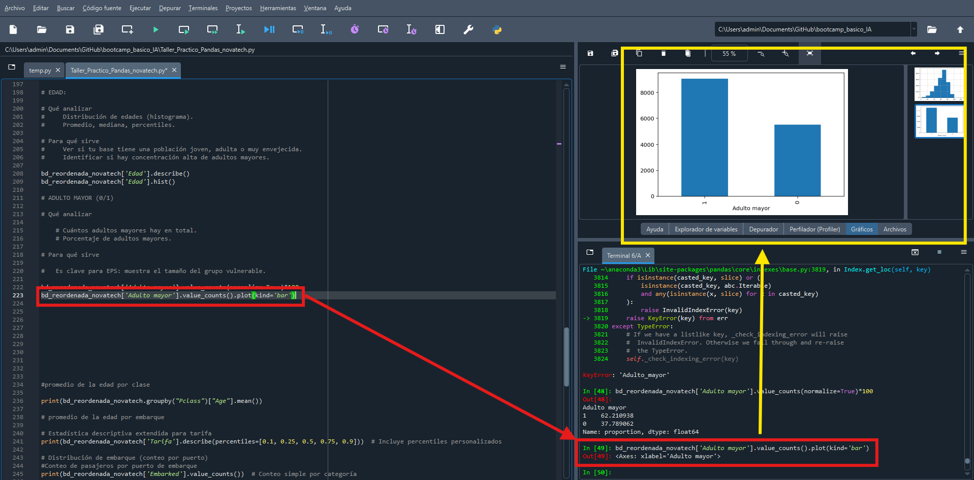

# SEXO:

# Qué analizar

# Distribución hombre / mujer.

# Para qué sirve

# No es un predictor central para conexión, pero sí da perfil demográfico útil.

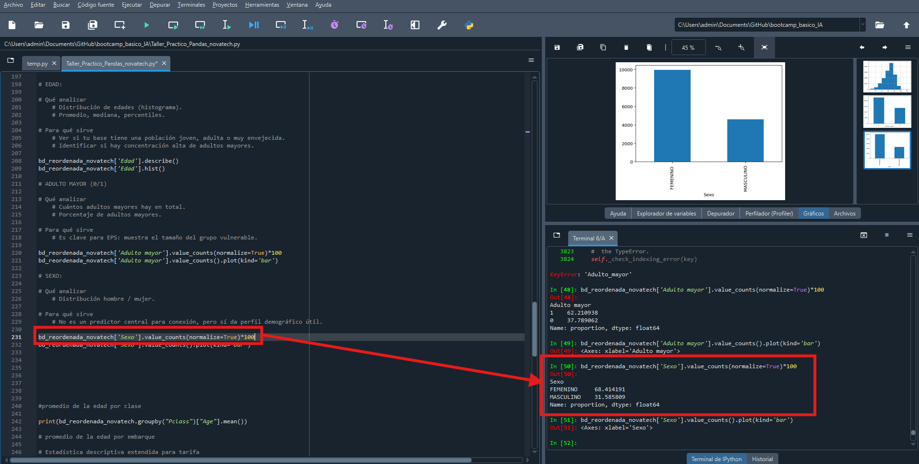

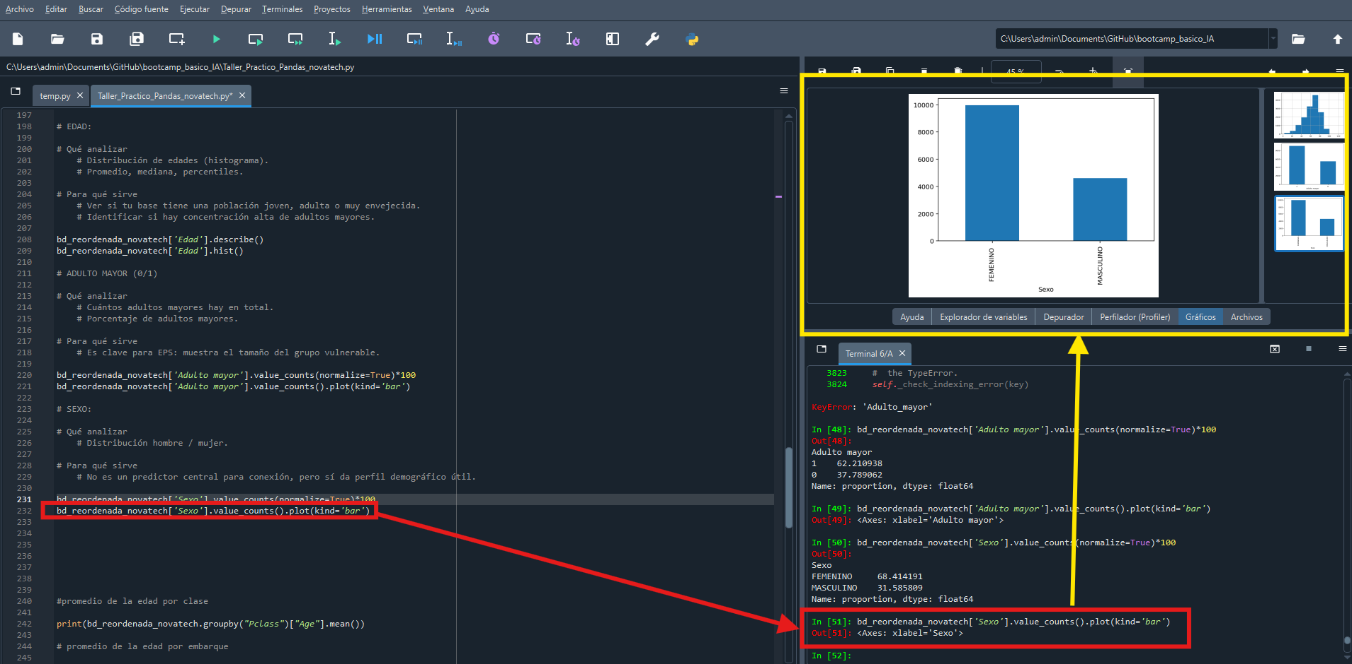

# CONEXION (0/1)

# Qué analizar

# Porcentaje de personas sin conexión → este es el dato clave.

# Distribución por municipio y luego por departamento.

# Para qué sirve

# Es la justificación para EPS:

# "X% de la población no tiene conexión y tiene riesgo de perder sus citas."

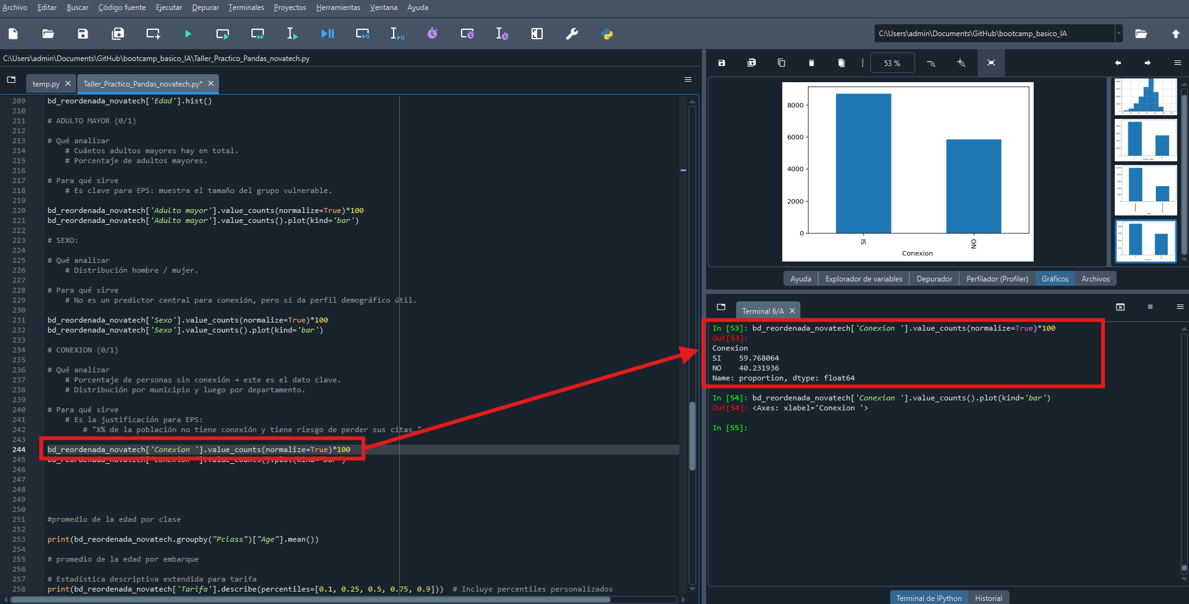

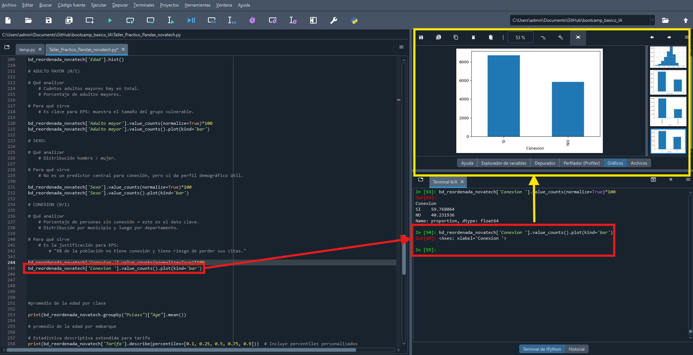

# MUNICIPIO

# Qué analizar

# Municipios con mayor concentración poblacional.

# Municipios donde luego cruzarás “adulto mayor SIN conexión”.

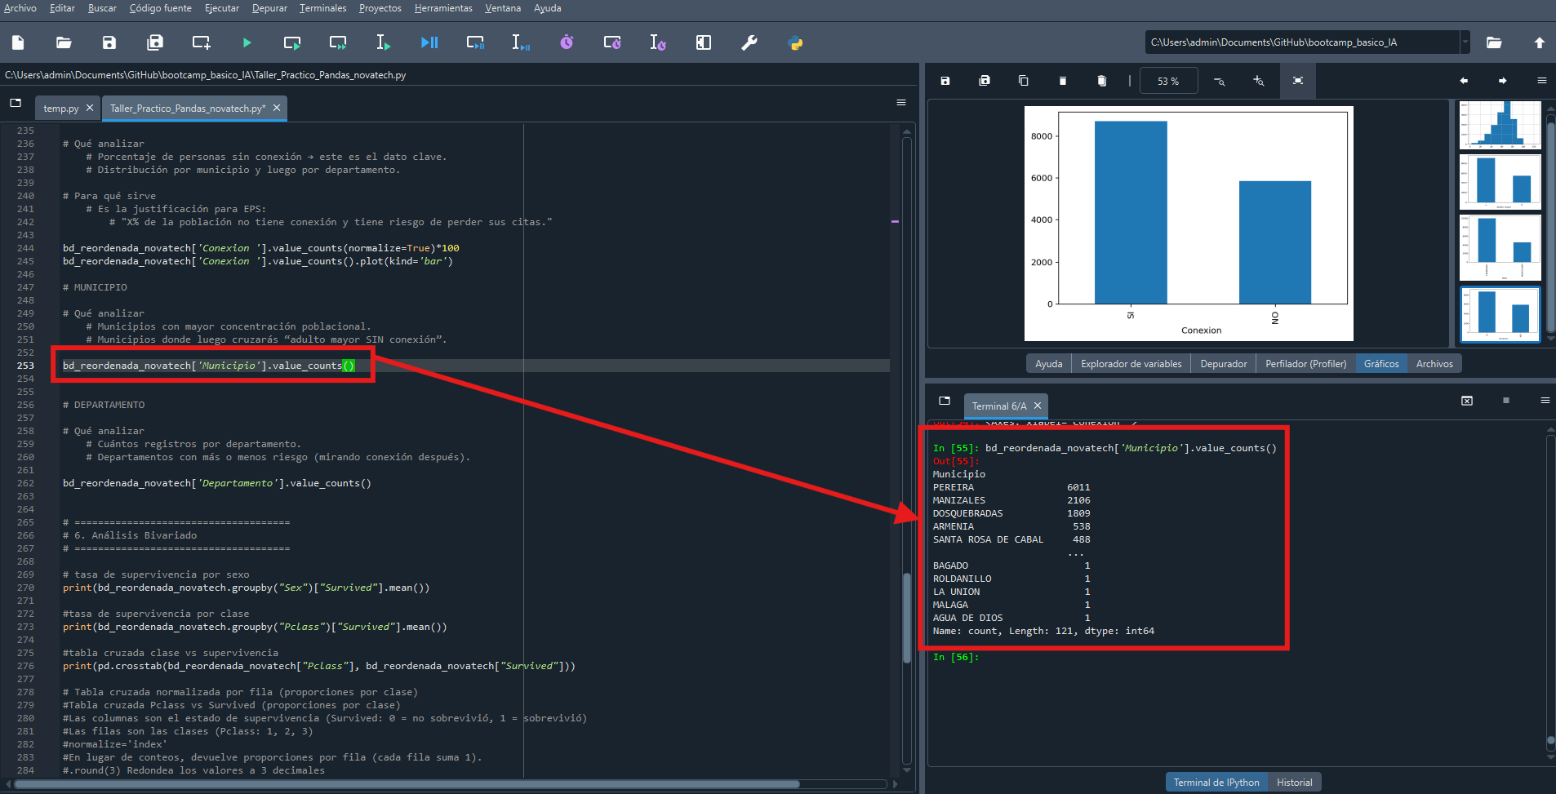

# DEPARTAMENTO

# Qué analizar

# Cuántos registros por departamento.

# Departamentos con más o menos riesgo (mirando conexión después).

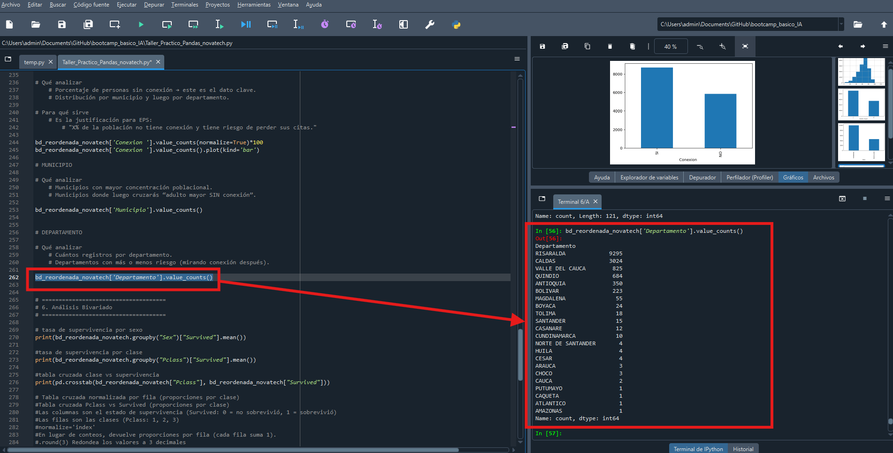

ANALISIS BIVARIADO: Mi variable clave es conexión (0/1) donde 0 no tiene conexión y riesgo de perder la cita y 1 es si tiene conexión. Esta variable es la que voy a comprar en mi análisis bivariado vs otras variables

# Conexión vs. Adulto Mayor

# Qué analiza

# Te muestra si los adultos mayores tienen más riesgo de no tener conexión.

# Por qué importa

# Es el análisis más fuerte para EPS:

# "Los adultos mayores son el grupo más afectado por falta de conexión."

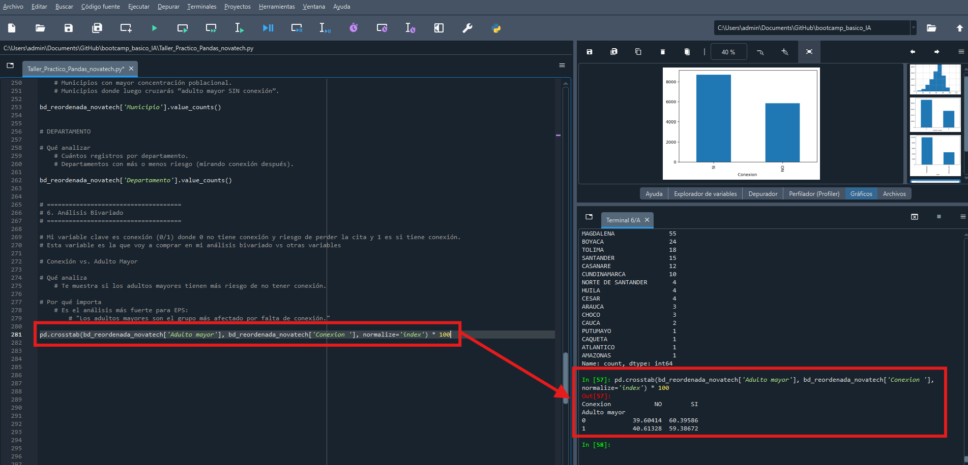

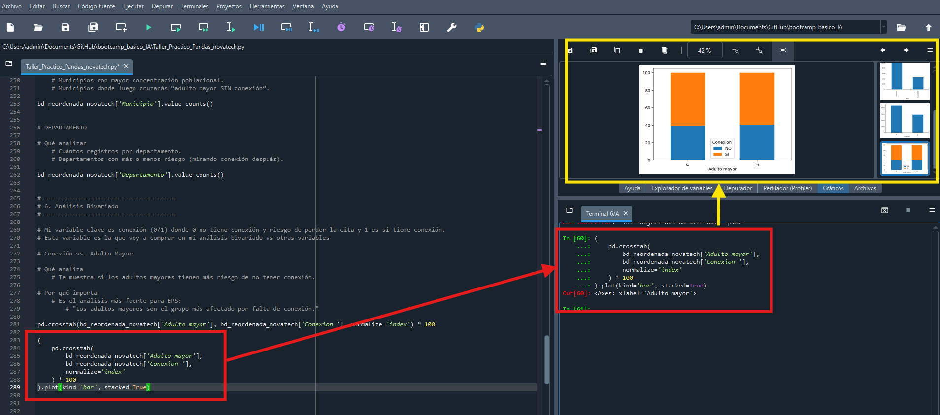

# Conexión vs. Edad

# Qué analiza

# Relación entre edad y falta de conexión.

# Por qué importa

# Puedes mostrar que a mayor edad → menor acceso digital.

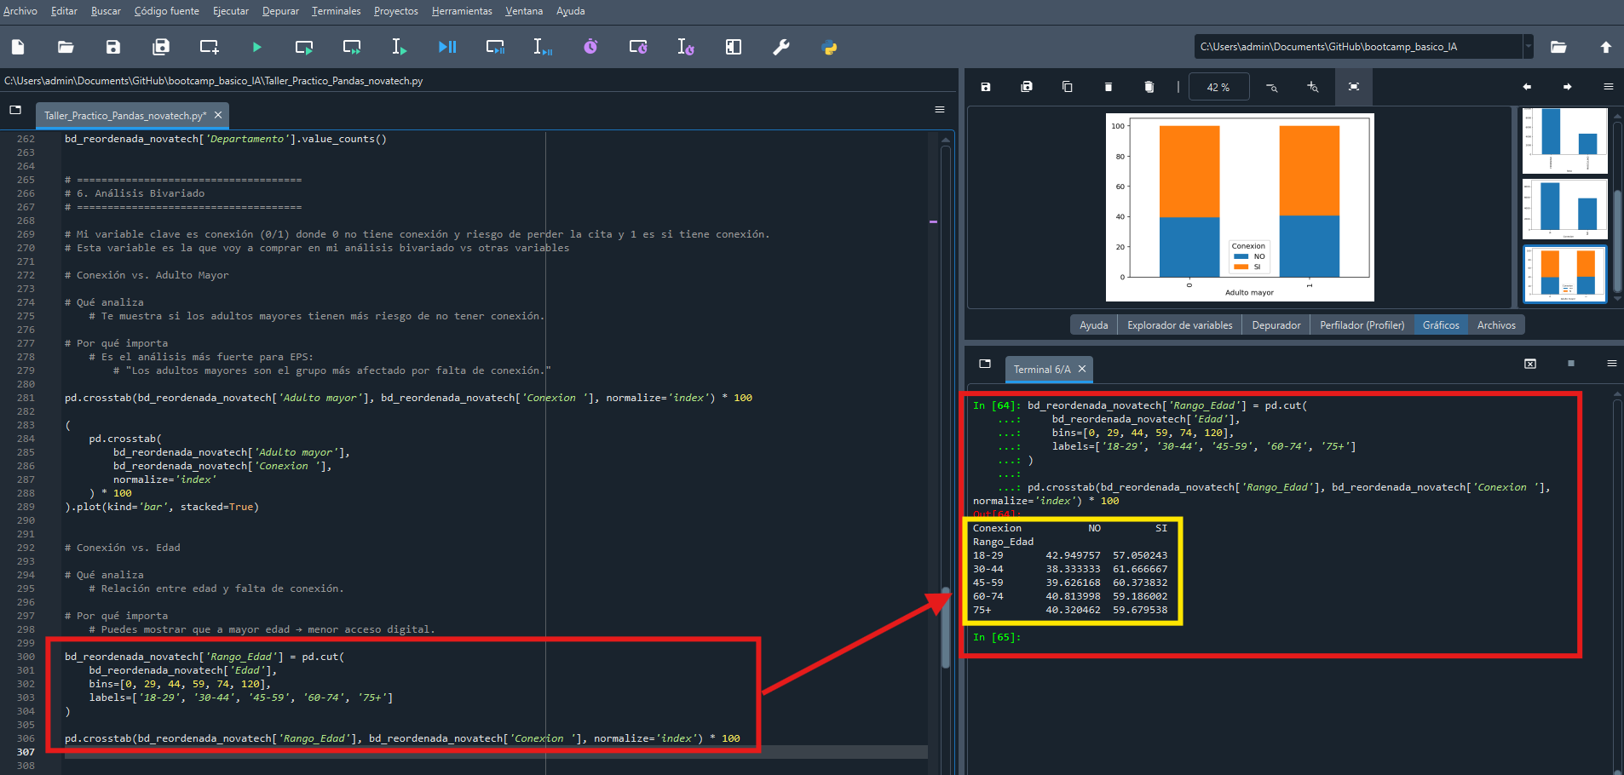

# Conexión vs. Municipio

# Qué analiza

# Porcentaje de personas sin conexión por municipio.

# Por qué importa

# Este es el resultado estrella para presentar a EPS.

# EPS gestionan por sedes territoriales, por tal razon el municipio es crucial.

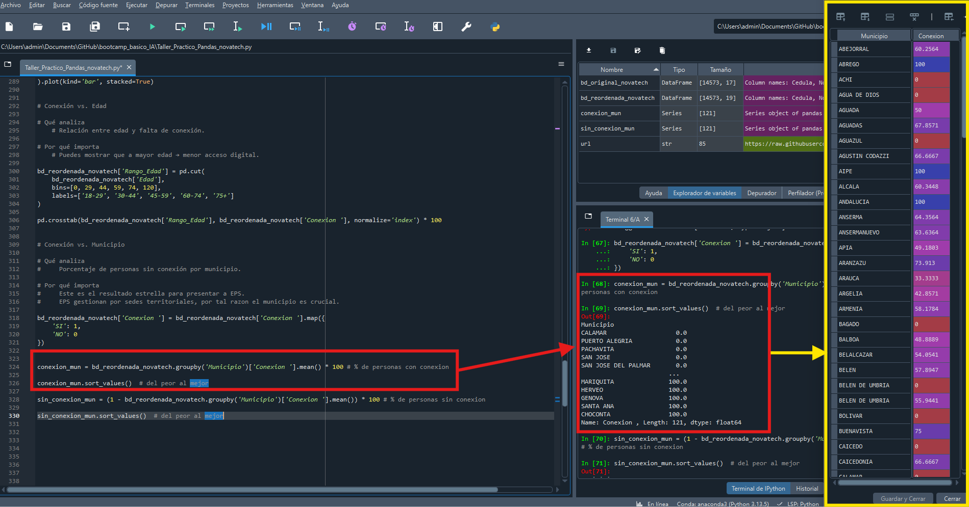

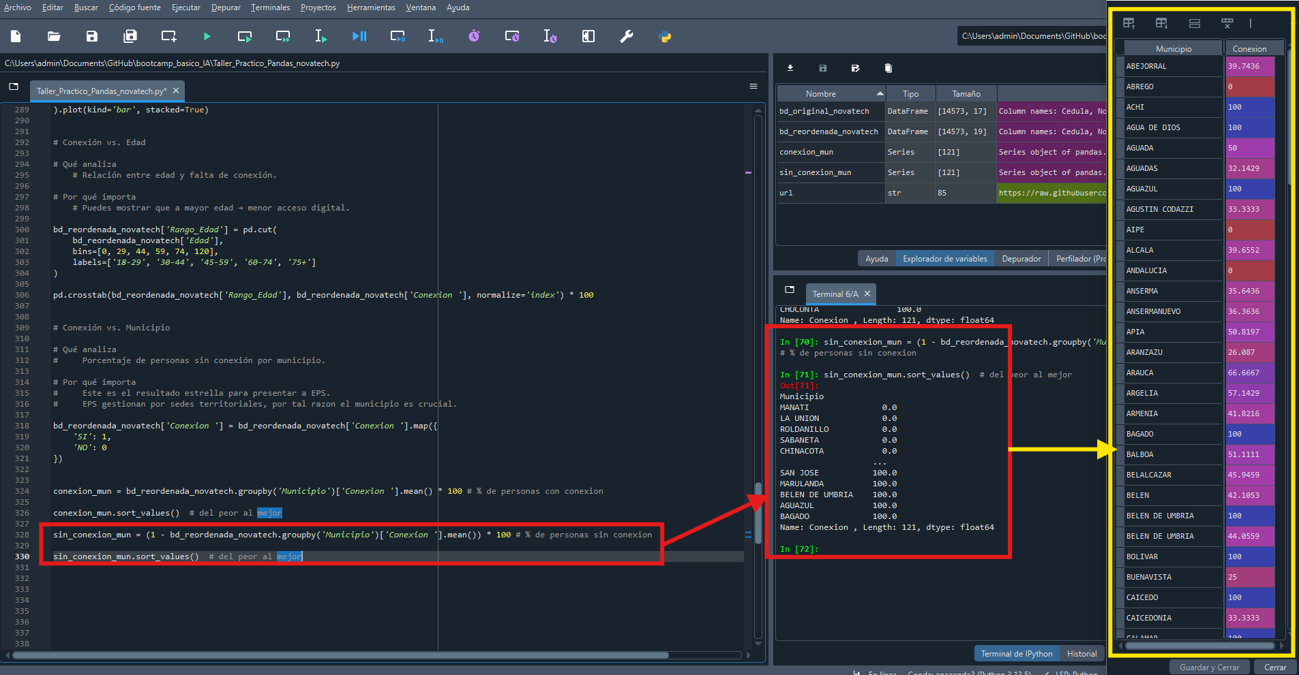

# Conexión vs. Departamento

# Qué analiza

# Lo mismo que municipio, pero resumido por departamento.

Con conexion

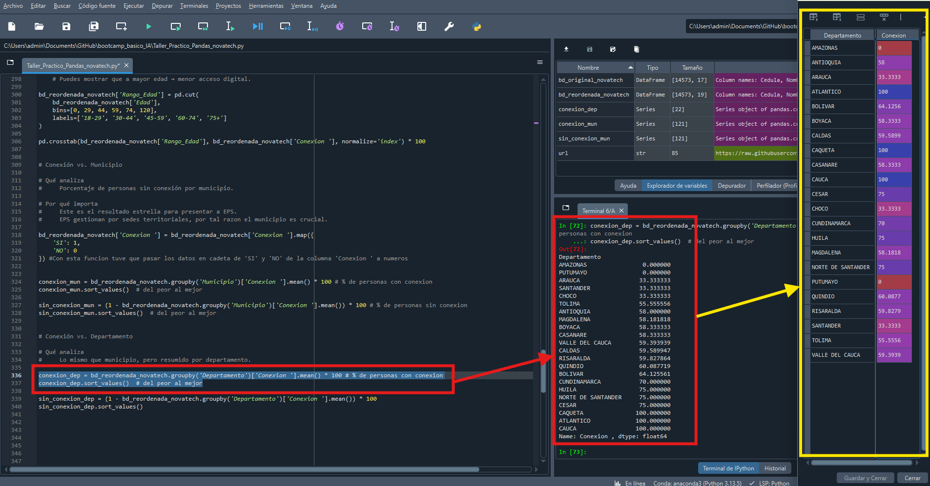

Sin conexión

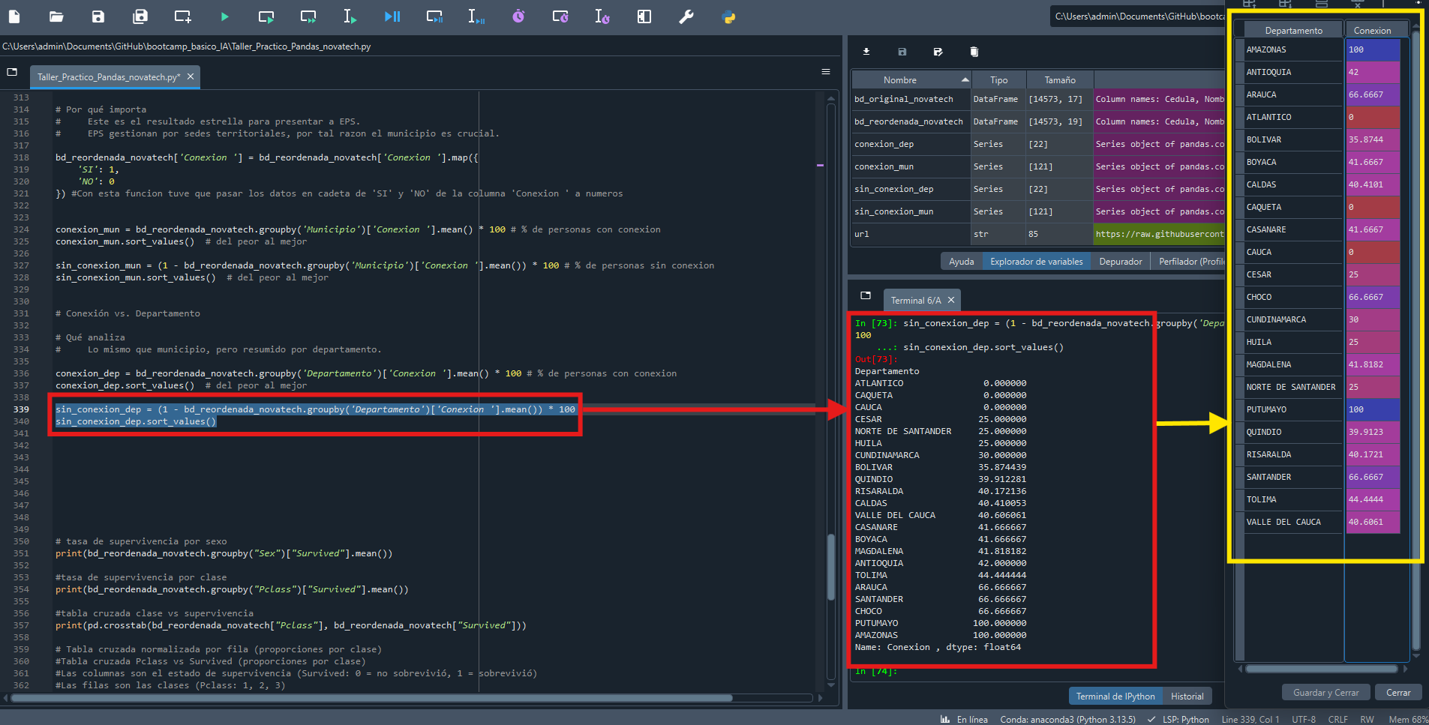

# Adulto Mayor SIN conexión por municipio

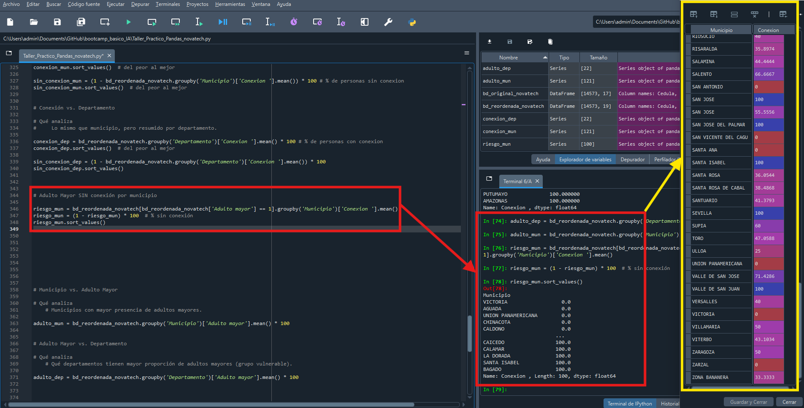

# Adulto Mayor SIN conexión por departamento

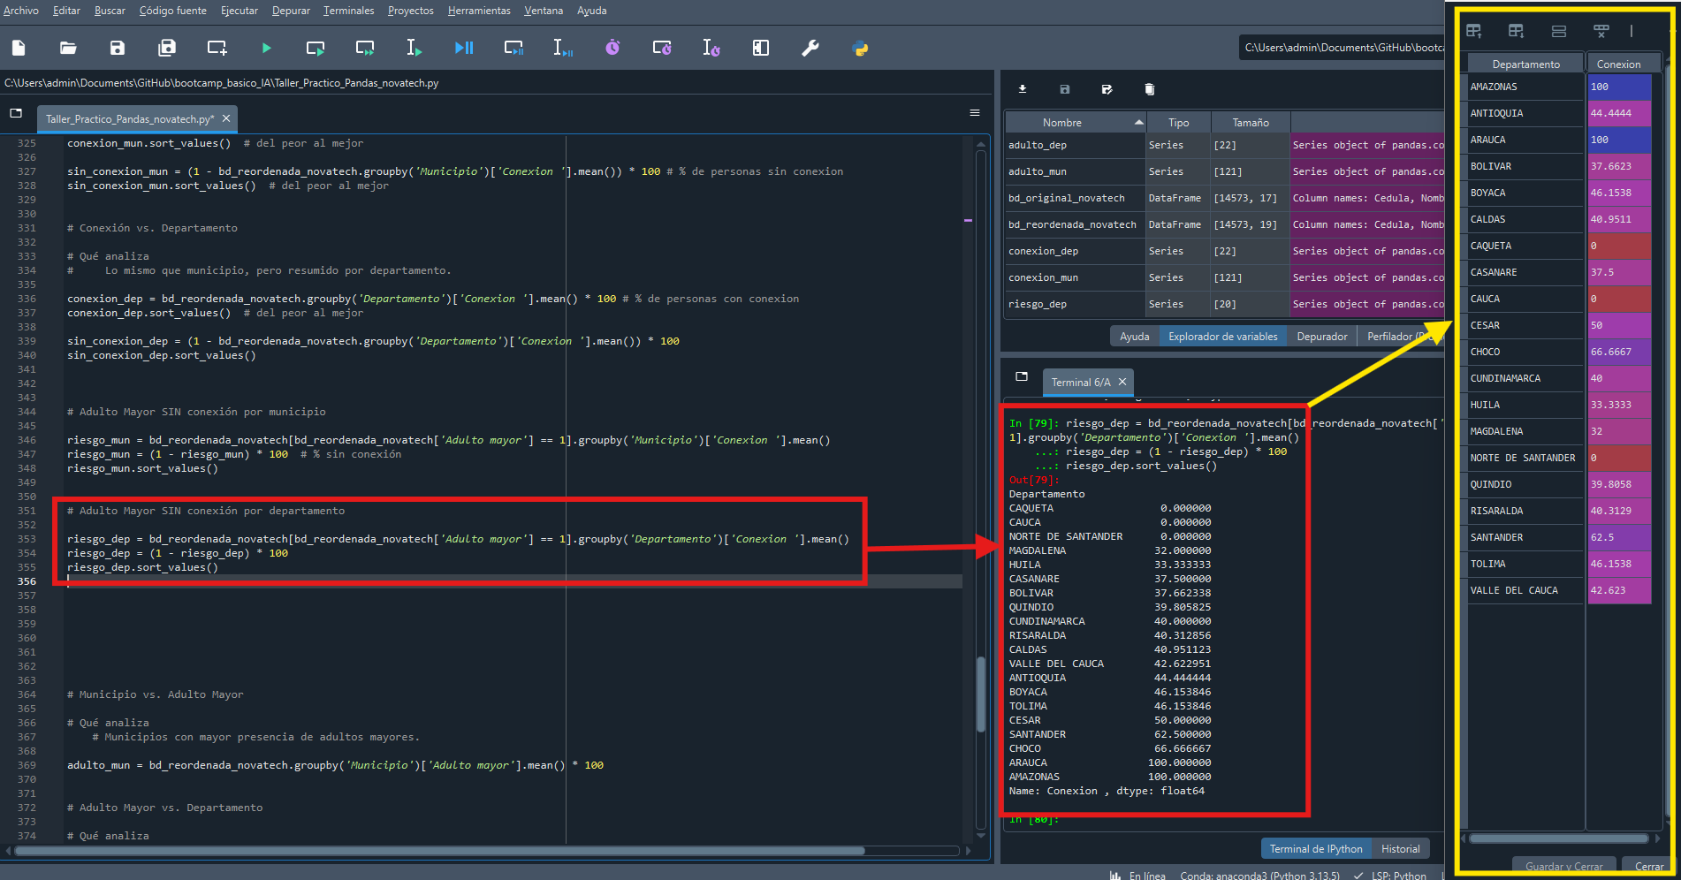

ANALISIS MULTIVARIADO

# El objetivo es analizar cómo varias variables juntas influyen en la probabilidad de no tener conexión, que se traduce en riesgo de perder citas médicas por falta de conectividad.

# Conexión vs. Edad + Municipio

# Municipios donde los adultos mayores específicos están más desconectados.

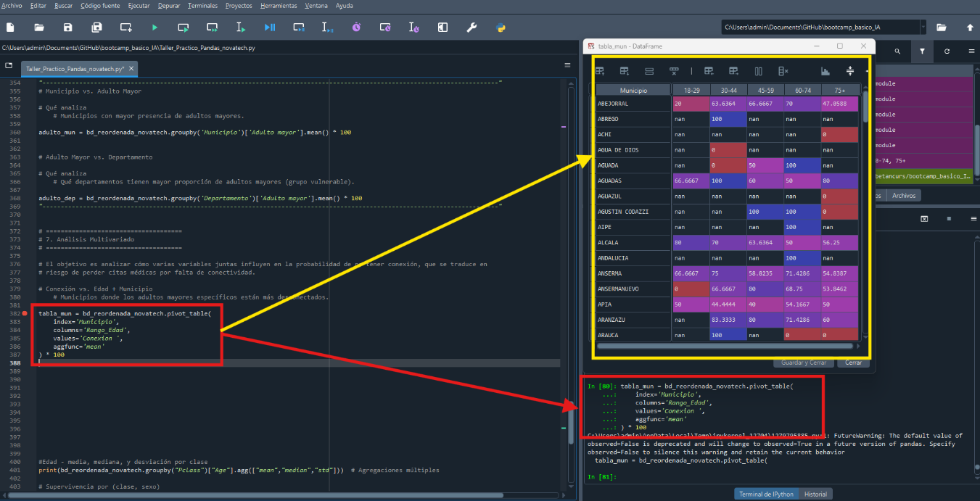

# Conexión vs. Departamento + Adulto Mayor

# Departamentos donde los adultos mayores específicos están más desconectados.

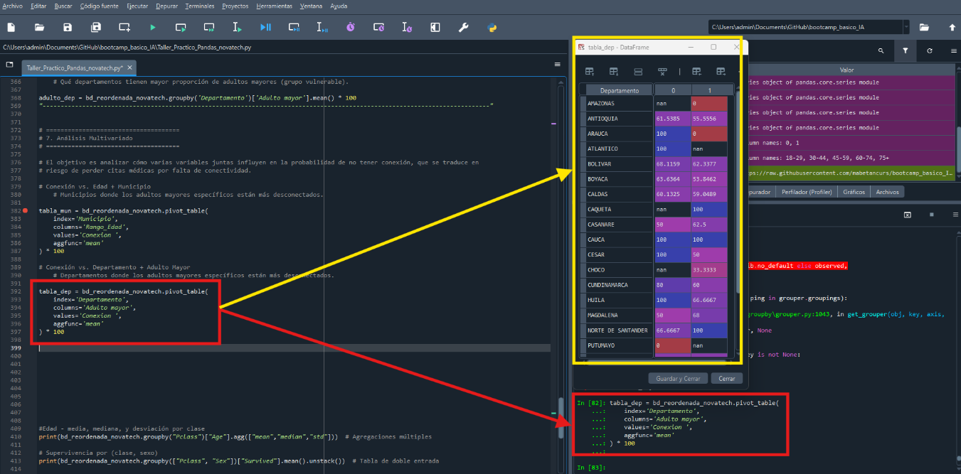

CORRELACION NUMERICA:

# Matriz de correlación (solo numéricas)

# Aunque Conexión es binaria (0/1), se va a correlacionar con:

# Edad

# Adulto_mayor

# Código departamento

# Código municipio

#Interpretacion

# Correlación negativa entre Edad y Conexión = a mayor edad -> menos conexión

# Alta correlación entre Edad y Adulto Mayor = esperado

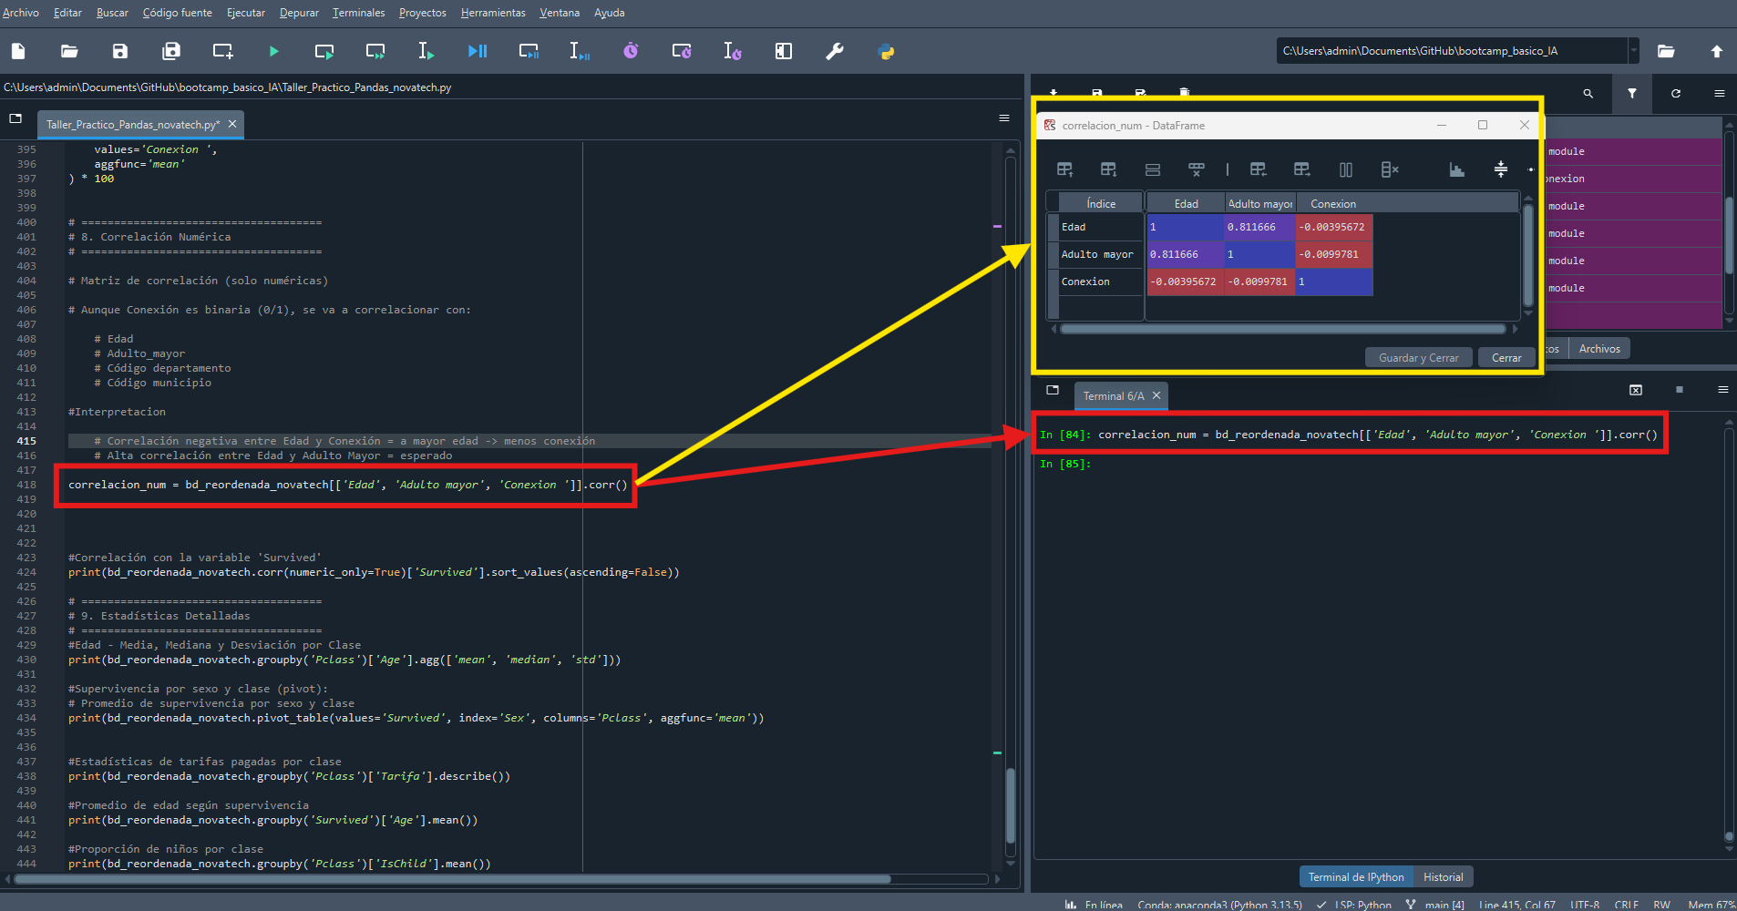

Esta tabla que mide **la relación estadística** entre cada par de variables numéricas del dataset.

Los valores van de:

* **+1.0** → correlación positiva perfecta
* **0.0** → sin relación
* **−1.0** → correlación negativa perfecta

**1. Correlación Edad ↔ Adulto Mayor:**

Se espera un valor **positivo alto** (cerca de 0.7–0.9)

**Interpretación**

Entre más alta la edad, más probable es que la persona sea "adulto mayor".

Eso simplemente confirma que la columna *"Adulto Mayor"* está bien construida.

**2. Correlación Edad <==> Conexión**

Si el número es negativo Ej: (−0.25, −0.35)

Entre más edad tiene la persona, **menos probabilidad de tener conexión**.

**Conclusión:** Los adultos mayores son más vulnerables digitalmente.

**3. Correlación Adulto Mayor <==> Conexión**

Si la hipótesis es correcta esto también suele ser **negativo**. Ejemplo: −0.40

**Interpretación**

Ser adulto mayor está asociado a una **menor probabilidad de estar conectado**.